EK-I (Değişik:RG-18/3/2025-32845)
1. Hizmet içi izlemeye ilişkin genel gereklilikler
1.1. Bu Ek’in amaçları doğrultusunda “karayolu dışı mobil makine kategorisi”, aynı genel işlevi/işlevleri yerine getiren karayolu dışında kullanılan hareketli makine grubu anlamına gelir.
1.2. İmalatçı, hizmet içi izleme testlerinin yapılması için, karayolu dışı mobil makinelere monte edilmiş motorlara erişim sağlar.
Hizmet içi izleme testi gerçekleştirilirken imalatçı, normal çalışma görev çevrimleri boyunca çalıştırılan karayolu dışı mobil makineye takılan bir hizmet içi motorun emisyon verileri örneklemesini, egzoz parametreleri ölçümünü ve veri kaydını İlave 2’nin 2 nci maddesinde belirtildiği gibi asgari test süresine ulaşıncaya kadar yapar.
1.2.a. Hizmet içi izleme motor grubu (ISM Grubu)
Hizmet içi testlerin gerçekleştirilmesi için imalatçı tarafından üretilen tüm motor tipleri ve motor aileleri, Tablo 1'de belirtilen ve Şekil 1'de gösterilen alt kategorisine göre gruplandırılır. Bir imalatçı, olası her bir ISM Grubu türü için bir ISM Grubuna sahip olabilir.

Tablo 1
ISM Grupları
ISM Grubu | Motor (alt) kategorileri
A | NRE-v-5, NRE-v-6
B | NRE-c-5, NRE-c-6
C | NRE-v-3, NRE-v-4
D | NRE-c-3, NRE-c-4
E | NRE-v-1, NRE-c-1, NRE-v-2, NRE-c-2
F | NRE-v-7, NRE-c-7
G | NRG-v-1, NRG-c-1
H | NRS-v-2b, NRS-v-3
I | NRS-vr-1b, NRS-vi-1b, NRS-v-2a
J | IWP-v-1, IWP-c-1, IWA-v-1, IWA-c-1, IWP-v-2, IWP-c-2, IWA-v-2, IWA-c-2
K | IWP-v-3, IWP-c-3, IWA-v-3, IWA-c-3
L | IWP-v-4, IWP-c-4, IWA-v-4, IWA-c-4
M | RLL-v-1, RLL-c-1
N | RLR-v-1, RLR-c-1
O | SMB-v-1
P | ATS-v-1

Şekil 1
ISM Gruplarının Çizimi
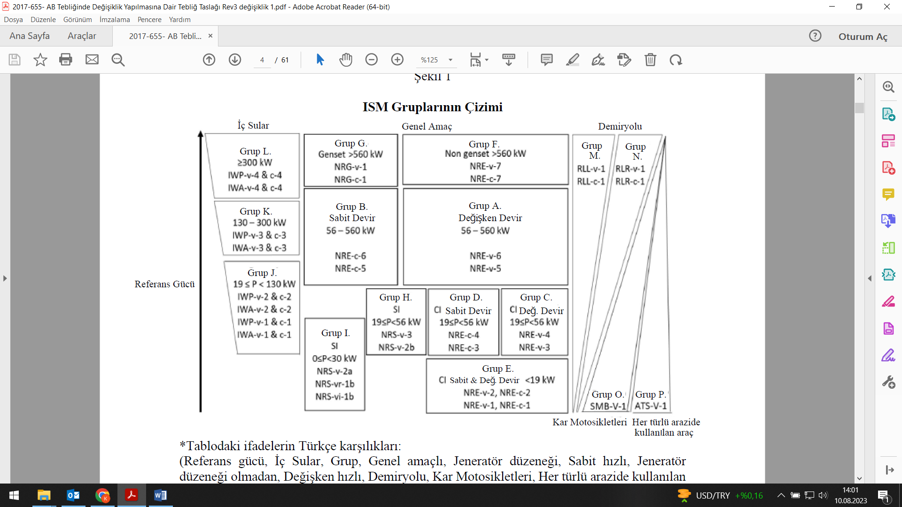

1.2.b. Bu Tebliğe uygunluğu sağlayan onay kuruluşu aşağıdakilerden biri olur:
(a) ISM Grubu’nun tek tip onayı içermesi durumunda, motor tipinin veya motor ailesinin tip onayını veren onay kuruluşu.
(b) Aynı ISM Grubu içinde birden fazla motor tipi ve/veya motor ailesi için tip onayı veren onay kuruluşu.
(c) ISM Grubu'nun farklı onay kuruluşları tarafından onaylanmış motor tipleri ve/veya motor aileleri içermesi durumunda, ilgili tüm onay kuruluşları tarafından belirlenen onay kuruluşu.
1.3. Hizmet içi izleme testine tabi motorlar:
(a) Seçilen motor tipi için veya mevcut ise motor ailesi için en iyi temsil eden karayolu dışı mobil makine kategorilerinden birine monte edilir.
(b) Motora, imalatçının tavsiyeleri uyarınca doğru şekilde bakım ve servis uygulandığını gösteren bir bakım kaydına sahip olur.
(c) Yanlış kullanım belirtileri (örneğin aşırı yüklenme veya yanlış yakıt ikmali) veya gaz kirletici emisyon performansını etkileyebilecek diğer faktörler (onaysız değişiklik gibi) göstermemelidir.
(d) Motora ve karayolu dışı mobil makineye monte edilmiş emisyon kontrol sistemlerine ait bileşenler bakımından AB tip onayı belgelerine uygun olur.
1.4. Elektronik Kontrol Birimi (ECU) ve İlave 7’de belirtildiği gibi gerekli verileri sağlaması amaçlanan bir iletişim arabirimine sahip, ancak arabirimi veya verileri eksik olan veya gerekli sinyallerin açık bir şekilde tanımlanmasının ve doğrulanmasının mümkün olmadığı motorlar, hizmet içi izleme testi için uygun değildir ve alternatif bir motor seçilir.
Onay kuruluşu, bir ECU veya arayüzün bulunmamasını veya sinyallerin bulunmamasını veya geçersiz olmasını veya ECU tork sinyalinin uygun olmamasını, bu Tebliğ kapsamında test edilecek motor sayısını azaltmak için bir neden olarak kabul etmez.
1.5. ECU verilerinin toplanmasının, karayolu dışı mobil makinelerin gaz kirletici emisyonlarını veya performansını etkilediği motorlar, hizmet içi izleme testi için uygun görülmez. 2016/1628/AB Yönetmeliğinin 40 ıncı maddesindeki gerekliliklere bakılmaksızın, ancak imalatçının onay kuruluşuna herhangi bir kısıtlama stratejisinin bulunmadığını somut bir şekilde kanıtlayabilmesi halinde alternatif bir motor seçilir.
2. Hizmet içi motorları izleme planı
2.1. İmalatçı, her bir ISM Grubunu izlemek için oluşturduğu başlangıç planını aşağıdakiler dâhilinde onay kuruluşuna sunar:
(a) ISM Grup A için, ISM Grubu içindeki herhangi bir motor tipinin veya motor ailesinin üretiminin başlamasından itibaren 3 ay;
(b) Diğer herhangi bir ISM Grubu için; aşağıda verilen tarihlerden geç olanı:
(i) 26 Haziran 2026;
(ii) ISM Grubu bünyesinde herhangi bir motor tipi veya motor ailesinin üretimine başlanmasından 3 ay sonra.
2.2. İlk plan, ISM Grubundaki motor tipleri ve motor ailelerinin listesi ile aşağıdakiler için kullanılan kriterleri ve seçim gerekçelerini içerir:
(a) Plana dahil edilen motor aileleri veya motor tipleri ve karayolu dışı mobil makine kategorisi/kategorileri.
(b) Halihazırda belirlenmişse, hizmet içi izleme testi için seçilen belirli motorun/motorların ve karayolu dışı mobil makinelerin listesi.
(c) Seçilen test programı.
2.3. İmalatçılar, ISM Grubundaki motor ailelerinin listesi değiştiğinde veya seçilen belirli motor/motorlar ve karayolu dışı mobil makineler için makine listesi tamamlandığında veya revize edildiğinde, hizmet içi motorların izlenmesine yönelik güncellenmiş bir planı onay kuruluşuna sunar. Güncellenen plan, seçim için kullanılan kriterlerin gerekçesini ve varsa önceki listenin revize edilmesinin nedenlerini içerir. ISM Grubundaki motor ailesi sayısı veya piyasadaki yıllık üretim hacminin değiştiği durumlarda, 2.6 maddesine göre yapılacak test sayısını içeren plan da buna göre ayarlanır.
2.4. Onay kuruluşu, ilk planı ve sonraki güncellenen planları onaylar veya teslim edilmelerinden itibaren 2 ay içinde uygun değişiklikler yapılmasını talep eder ve nihai planın en kapsamlı motor tiplerini ve karayolu dışı mobil makine kategorilerini içermesini sağlar.
2.5. Her ilk veya sonraki güncellenmiş izleme planı, planda tanımlanan motorlar ve karayolu dışı mobil makineler test edilmeye başlamadan önce onay kuruluşu tarafından onaylanır.
2.6. Test edilecek motorların seçim kriterleri
Test edilecek motor sayısı, ISM grubuna ait motor alt kategorileri, motor aileleri veya motor tiplerini değil, ISM grubunu ifade eder.
İmalatçı, ISM grubuna ait alt kategorileri, motor ailelerini ve motor tiplerini dengeli bir şekilde temsil eden motorları seçer. Bu, mutlaka her bir motor alt kategorisine, motor ailesine veya motor tipine ait motorların test edilmesi anlamına gelmez.
Hem IWP hem de IWA kategorisini içeren ISM grupları için motor seçimi, mümkün olduğu ölçüde her iki kategorideki motorları içerir.
2.6.1. ISM grup A için test şeması
İmalatçı, hizmet içi izleme için 2.6.1.1 ve 2.6.1.2 maddelerinde açıklanan aşağıdaki test şemalarından birini seçer.
2.6.1.1. Emisyon Dayanıklılık Süresine (EDP) dayalı test şeması
2.6.1.1.1. Tablo 2'ye uygun olarak, toplam hizmeti EDP'nin % a'sından daha az olan ISM grubundan 9 motorun test edilmesi. Test sonuçları 28 Aralık 2028 tarihine kadar onay kuruluşuna sunulur.
2.6.1.1.2. Tablo 2'ye uygun olarak, toplam hizmeti EDP'nin % b'sinden daha fazla olan ISM grubundan 9 motorun test edilmesi. Test raporları, 28 Aralık 2030 tarihine kadar onay kuruluşuna sunulur.
2.6.1.1.3. İmalatçı, 2.6.1.1.2 maddesinde belirtilen gerekli hizmet toplamına sahip motorların mevcut olmaması nedeniyle 2.6.1.1 maddesi kapsamındaki gerekliliği yerine getiremediğinde, onay kuruluşu, mevcut en yüksek hizmet toplamına sahip motorları seçtiğine dair imalatçının sağlam deliller sunması şartıyla, EDP'nin %a’sının 2 katı ile %b’si arasında toplam hizmete sahip motorların bu madde kapsamında test edilmesine izin verebilir. Alternatif olarak, onay kuruluşu, 2.6.1.2 maddesinde belirtilen 4 yıllık bir süreye dayalı olarak test programında bir değişikliği kabul eder. Bu durumda, 2.6.1.2 maddesi kapsamında test edilecek motorların toplam sayısı, 2.6.1.1 maddesi uyarınca hâlihazırda test edilen ve rapor edilen motorların sayısı kadar azaltılır.
Tablo 2
2.6.1'de tanımlanan ISM grubu için EDP değerlerinin %'si
Seçilen motorun referans gücü (kW) | a | b
56 ≤ P < 130 | 20 | 55
130 ≤ P ≤ 560 | 30 | 70
2.6.1.2. 4 yıllık bir süreye dayalı test şeması
Her imalatçı, ISM grubundan yılda ortalama dokuz motoru 4 yıl üst üste test eder. Yapılan testler için her yıl test raporlarını onay kuruluşuna sunar. Test ve sonuçların sunulmasına yönelik program, imalatçı tarafından sunulan ve onay kuruluşu tarafından onaylanan hizmet içi motorların izlenmesine yönelik başlangıç planına ve daha sonra güncellenen herhangi bir plana dâhil edilir.
2.6.1.2.1. İlk 9 motorun test sonuçları, ilk motorun karayolu dışı mobil makinelere takılmasından itibaren en geç 48 ay içinde veya ISM grubu içinde onaylanmış bir motor tipinin veya motor ailesinin üretimine başlandıktan sonra en geç 54 ay içinde sunulur.
2.6.1.2.2. İmalatçının, üretime başladıktan 54 ay sonra karayolu dışı mobil makinelere motor takılmadığını onay kuruluşuna kanıtlaması durumunda, test sonuçları, onay kuruluşu ile kararlaştırılan bir tarihte ve ilk motorun montajından sonra sunulur.
2.6.1.2.3. Küçük hacimli imalatçılar
Test edilen motorların sayısı, küçük hacimli imalatçılar için aşağıdaki şekilde uygulanır:
(a) Bir ISM grubu içinde yalnızca iki motor ailesi üreten imalatçılar, yılda ortalama altı motorun test sonucunu sunar.
(b) Piyasada yalnızca tek bir motor ailesi içeren bir ISM grubunda yılda 250'den fazla motor üreten imalatçılar, yılda ortalama üç motorun test sonucunu sunar.
(c) Piyasada yalnızca tek bir motor ailesi içeren bir ISM grubunda yılda 125 ila 250 motor üreten imalatçılar, yılda ortalama iki motorun test sonucunu sunar.
(d) Piyasada yalnızca tek bir motor ailesi içeren bir ISM grubunda yılda 125'ten az motor üreten imalatçılar, yılda ortalama bir motorun test sonuçlarını sunar.
Onay kuruluşu, beyan edilen üretim miktarlarının, imalatçının testleri gerçekleştirdiği 4 yıllık süre boyunca aşılmadığını doğrular. Bu miktarların herhangi bir maddede aşılması durumunda, sonuçların bildirilmediği 4 yıllık sürenin geri kalan yıllarında, imalatçı yılda ortalama dokuz motoru test eder.
2.6.2. ISM grupları B, F, G, J, K, L, M ve N için test şeması
İmalatçı, hizmet içi izleme için her grupta 2.6.2.1 ve 2.6.2.2 maddelerinde açıklanan aşağıdaki test şemalarından birini seçer.
2.6.2.1. Emisyon Dayanıklılık Süresine (EDP) dayalı test şeması
2.6.2.1.1. Tablo 3 uyarınca, EDP'nin % c'sinden daha az toplam hizmete sahip ISM grubundan x adet motorun test edilmesi. Test sonuçları, 28 Aralık 2028 tarihine kadar onay kuruluşuna sunulur.
2.6.2.1.2. Tablo 3 uyarınca, EDP'nin % d'sinden daha fazla toplam hizmete sahip ISM grubundan x adet motorun test edilmesi. Test sonuçları, 28 Aralık 2030 tarihine kadar onay kuruluşuna sunulur.
2.6.2.1.3. İmalatçı, gerekli hizmet toplamına sahip motorların mevcut olmaması nedeniyle 2.6.2.1.1 ve 2.6.2.1.2 maddeleri kapsamındaki gerekliliği yerine getiremediğinde, onay kuruluşu, imalatçının mevcut en yüksek hizmet toplamına sahip motorları seçtiğine dair sağlam kanıtlar sunması koşuluyla, EDP'nin %c’sinin 2 katı ile %d’si arasında arasında toplam hizmete sahip motorların bu madde kapsamında test edilmesine izin verebilir. Alternatif olarak, onay kuruluşu, 2.6.2.2 maddesinde belirtilen 4 yıllık bir süreye dayalı olarak test programında bir değişikliği kabul eder. Bu durumda, 2.6.2.2 maddesi kapsamında test edilecek motorların toplam sayısı, 2.6.2.1.1 ve 2.6.2.1.2 maddesi uyarınca hâlihazırda test edilen ve rapor edilen motorların sayısı kadar azaltılır.
2.6.2.1.4. RLL kategorisine eşdeğer bir Faz IIIB motor ailesinin test raporu, 2017/656/AB Tebliğinin 10 uncu maddesinin ikinci fıkrası uyarınca söz konusu motor ailesi için ilgili Faz V tip onayını almak için kullanıldığında ve gerekli hizmet toplamına sahip Faz V motorların bulunmaması nedeniyle motor imalatçısının 2.6.2.1.1 ve 2.6.2.1.2 maddelerindeki gereklilikleri yerine getirememesi durumunda, onay kuruluşu, 2.6.2.1.1 ve 2.6.2.1.2 maddelerinin gerekliliklerine uygun bir Faz IIIB motor seçimini kabul eder.
Tablo 3
2.6.2.1 maddesinde tanımlanan ISM grupları için EDP değerlerinin %'si
Seçilen motorun referans gücü (kW) | c | d
P < 56 | 10 | 40
56 ≤ P < 130 | 20 | 55
P ≥ 130 | 30 | 70

Tablo 4
2.6.2, 2.6.3.1 ve 2.6.4.1 maddelerinde tanımlanan ISM grupları için test edilecek motor sayısı
N | CA | x
1 | - | 1
2 ≤ N ≤ 4 | - | 2
> 4 | ≤ 50 | 2
5 ≤ N ≤ 6 | > 50 | 3
≥ 7 | > 50 | 4
Burada;
N = İmalatçı tarafından ISM grubu içinde üretilen AB motor ailelerinin toplam sayısı.
CA = AB ve Türkiye piyasası şartları için en yüksek yıllık üretime sahip dört aile atıldıktan sonra bir ISM grubu içinde imalatçı tarafından üretilen kalan motor aileleri için AB ve Türkiye piyasası için birleşik yıllık üretim.
x = Test edilecek motor sayısı.
2.6.2.2. 4 yıllık bir süreye dayalı test şeması
Tablo 4 uyarınca, arka arkaya 4 yıl boyunca ISM grubundan yılda ortalama x adet motorun test edilmesi. Yapılan testler için her yılın test raporları onay kuruluşuna sunulur. Test ve sonuçların sunulmasına yönelik program, imalatçı tarafından sunulan ve onay kuruluşu tarafından onaylanan hizmet içi motorların izlenmesine yönelik başlangıç planına ve daha sonra güncellenen herhangi bir plana dâhil edilir.
2.6.2.2.1. İlk x adet motorun test sonuçları, aşağıdaki tarihlerden geç olanından önce sunulur:
(a) 28 Aralık 2028;
(b) İlk motorun karayolu dışı mobil makinelere takılmasından 36 ay sonra;
(c) ISM grubu içinde onaylanmış bir motor tipinin veya motor ailesinin üretimine başlanmasından 42 ay sonra.
2.6.2.2.2. İmalatçı, üretime başladıktan 42 ay sonra karayolu dışı mobil makinelere motor takılmadığını onay kuruluşuna kanıtladığında, test sonuçları ilk motorun montajından sonra, onay kuruluşu ile kararlaştırılan bir tarihte sunulur.
2.6.2.2.3. Küçük hacimli imalatçılar
Bir ISM grubundaki tüm motor ailelerindeki toplam yıllık üretimin 50 motoru geçmemesi durumunda (küçük hacimli imalatçılar) test edilen motor sayısı, aşağıdaki şekilde düzenlenir:
(a) Belirli bir ISM grubundaki tüm ailelerde piyasa için yılda toplam 25 ila 50 motor üreten imalatçılar aşağıdakilerden birini sunar:
(1) 28 Aralık 2029 tarihine kadar Tablo 3'te tanımlandığı gibi EDP'nin % c'si ile % d'si arasında toplam hizmete sahip bir motorun test sonuçlarını veya;
(2) İlk motorun karayolu dışı mobil makinelere takılmasından 36 ay sonra başlayarak, 2 yıl boyunca yılda ortalama bir motorun test sonucunu.
(b) Belirli bir ISM grubundaki tüm ailelerde AB ve Türkiye piyasası için yılda toplam 25'ten daha az motor üreten imalatçıların, iki yıllık dönem içinde üretim 35 motoru aşmadığı sürece herhangi bir motor testi sunmasına gerek yoktur; bu durumda, imalatçı, (a) bendinde belirtilen planı aynı şekilde uygular.
Onay kuruluşu, birinci paragrafın (a) bendinde belirtilen sürelerde beyan edilen üretim miktarlarının aşılmadığını doğrular. Bu miktarlar herhangi bir noktada aşılırsa, imalatçı 2.6.2.1 ve 2.6.2.2 maddelerde belirtilen test şemalarından birine geçer. Bu durumda, söz konusu maddeler kapsamında test edilecek toplam motor sayısı, bu maddeye göre hâlihazırda test edilmiş ve raporlanmış motor sayısı kadar azaltılır.
2.6.3. ISM grupları C, D, E, H ve I
İmalatçı, hizmet içi izleme için her grupta 2.6.2 maddesinde açıklanan test şemalarından birini veya 2.6.3.1'de açıklanan ekipmanın yaşına dayalı test şemasını seçer.
2.6.3.1. Karayolu dışı mobil makinelerin yaşına dayalı test şeması (referans için Şekil 2’ye bakınız)
2.6.3.1.1. Tablo 4 uyarınca, ISM grubundan x adet motorun söz konusu test tarihinden en fazla 2 yıl önce üretilmiş karayolu dışı mobil makinelerinin test edilmesi (Şekil 2’ye bakınız). Test sonuçları 28 Aralık 2028 tarihine kadar onay kuruluşuna sunulur.
2.6.3.1.2. Tablo 4 uyarınca, ISM grubundan x adet motorun söz konusu test tarihinden en az 4 yıl önce üretilmiş karayolu dışı mobil makinelerinin test edilmesi (Şekil 2’ye bakınız). Test sonuçları 28 Aralık 2030 tarihine kadar onay kuruluşuna sunulur.
2.6.3.1.2.1. Onay kuruluşuna, 2.6.3.1.2 maddesi kapsamında test edilmek üzere seçilen her bir motorun, piyasaya arz edilen ilgili motorların popülasyonuna benzer bir şekilde ve ölçüde her yıl kullanıldığına dair sağlam kanıtlar sağlanır. Uygun kanıtlar, normal aşınmayı, kullanım kayıtlarını, bakım kayıtlarını ve tüketilen yakıt kayıtlarını gösteren özellikleri içerebilir.
2.6.3.1.3. İmalatçı, gerekli karayolu dışı mobil makinelerin üretim yılına sahip motorların mevcut olmaması veya kullanım kanıtının yetersiz olması nedeniyle 2.6.3.1.1 ve 2.6.3.1.2 maddelerinde belirtilen gereklilikleri yerine getiremediğinde, onay kuruluşu, 2.6.2.2 maddesinde belirtilen 4 yıllık bir süreye dayalı olarak test programında bir değişikliği kabul eder. Bu durumda, 2.6.2.2 maddesi kapsamında test edilecek toplam motor sayısı, 2.6.3.1.1 ve 2.6.3.1.2 maddeleri uyarınca hâlihazırda test edilmiş ve raporlanmış motorların sayısı kadar azaltılır.

Şekil 2
Karayolu dışı mobil makinelerin yaşına göre ISM testi için uygun motorların gösterimi
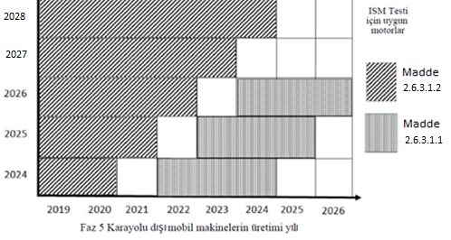
2.6.4. ISM grupları O ve P
İmalatçı, her ISM grubu için 2.6.2 maddesinde açıklanan test şemalarından birini seçer. 2.6.2.1 maddesinde belirtilen test şemasının seçilmesi durumunda, imalatçıların, aynı ISM grubu içinde, 2.6.4.1 maddesinde açıklanan kilometre sayacı okumasına dayalı test şemasını uygulama imkanı olur.
İmalatçının 2.6.2.1 maddesinde belirtilen prosedürü seçmesi durumunda, gerekli toplam hizmet Tablo 3'te belirtilen yerine Tablo 5'te belirtilen olur.
Tablo 5
ISM grupları O ve P için EDP değerlerinin yüzdesi
Grup | c | d
O | 20 | 55
P | 10 | 40

2.6.4.1. Karayolu dışı mobil makinelerin kilometre sayacı okumasına dayalı test şeması
2.6.4.1.1. Tablo 4 ve Tablo 6 uyarınca toplam hizmet değerini c (km)'den az okuyan karayolu dışı mobil makine kilometre sayacı ile ISM grubundan x adet motorun test edilmesi. Test sonuçları 28 Aralık 2028 tarihine kadar onay kuruluşuna sunulur.
2.6.4.1.2. Tablo 4 ve Tablo 6 uyarınca toplam hizmet değerini d (km)'den fazla okuyan karayolu dışı mobil makine kilometre sayacı ile ISM grubundan x adet motorun test edilmesi. Test sonuçları, 28 Aralık 2030 tarihine kadar onay kuruluşuna sunulur.

Tablo 6
ISM grupları O ve P için birikmiş hizmet
Grup | Motor süpürme hacmi (cm³) | c (km) | d (km)
O | Herhangi biri | 1 600 | 4 400
P | < 100 | 1 350 | 5 400
P | ≥ 100 | 2 700 | 10 800

2.6.5. İmalatçı, 2.6.1, 2.6.2, 2.6.3 ve 2.6.4 maddelerinde belirtilen test şemaları tarafından belirtilenden daha fazla test yapabilir ve raporlayabilir.
2.6.6. 2.6.1, 2.6.2, 2.6.3 ve 2.6.4 maddelerine uygun olarak ardışık hizmet toplamı aşamaları için veri sağlamak amacıyla aynı motorun birden fazla kez test edilmesi önerilir ancak zorunlu değildir.
3. Test koşulları
Hizmet içi izleme testi, motorun, karayolu dışı mobil makineye takıldığı, fiili kullanımda olduğu ve normal profesyonel operatörü tarafından kullanıldığı durumdaki performansını yansıtır.
3.1. Operatör
3.1.1. İmalatçı, belirlenen operatörün karayolu dışı mobil makineyi kullanmak için yeterli beceri ve eğitime sahip olduğunu onay kuruluşuna ispatlarsa hizmet içi izleme testini gerçekleştiren karayolu dışı mobil makine operatörü, normal profesyonel operatörden farklı biri olabilir.
3.1.2. İmalatçı, normal operatörün becerileri ve eğitimi hakkında onay kuruluşuna ayrıntılı açıklamalar sağlar ve seçilen operatörün hizmet içi izleme testi için yeterli olduğunu ispatlar.
3.2. Karayolu dışı mobil makinelerin kullanımı
3.2.1. Test, tamamen veya kısmen karayolu dışı mobil makinelerin fiili kullanımı sırasında gerçekleştirilir.
3.2.2. İmalatçının, onay kuruluşuna 3.2.1 maddesine uymanın mümkün olmadığını ispatlanması halinde, test döngüsü mümkün olduğunca karayolu dışı mobil makinelerin fiili kullanımını temsil eder.
3.2.2.1. Temsil eden test görev çevrimi, onay kuruluşu ile mutabakat içinde imalatçı tarafından belirlenir.
3.2.3. Testin karayolu dışı mobil makinelerin fiili kullanımı sırasında ya da temsili bir test görev çevrimi boyunca yapılıp yapılmadığına bakılmaksızın, test;
(a) Seçilen karayolu dışı mobil makine kategorisindeki/kategorilerindeki hizmet içi nüfusun çoğunun fiili kullanımını değerlendirilir.
(b) Rölanti devrine orantısız miktarda çalışma içermez.
(c) İlave 2’nin 2 nci maddesinde belirtilen asgari test süresine ulaşmak için yeterli yük faaliyeti içerir.
3.3. Ortam koşulları
Test, aşağıdaki gereklilikleri sağlayan ortam koşulları altında gerçekleştirilir:
3.3.1. Atmosfer basıncı 82,5 kPa veya daha yüksek olur.
3.3.2. Sıcaklık, 253K'ye (- 20 °C) eşit veya daha yüksek olması gereken ISM grubu O hariç, 266 K'ye (-7 °C) eşit veya daha yüksek ve belirtilen atmosfer basınçta aşağıdaki denklemle belirlenen sıcaklığa eşit veya daha düşük olur:
T = - 0,4514 * (101,3 - pb) + 311
Burada:
— T, dış ortam sıcaklığı, K;
— p_{b} atmosferik basınçtır, kPa
3.4. Motor yağı, yakıt ve ayıraç
Motor yağı, yakıt ve ayıraç (gaz kirletici emisyonlarını azaltmak için bir ayıraç kullanan egzoz arıtma sistemleri için) imalatçı tarafından verilen teknik özelliklere uygun olur.
3.4.1. Yakıt, 2017/654/AB Tebliğinin Ek V’inde belirtilen piyasa yakıtı veya referans yakıtı olur.
3.4.2. 3.4 maddesine uygunluğu göstermek için, numuneler alınır ve aşağıdakilerden hangisi en kısa süreyi oluşturuyorsa en azından o süreye kadar saklanır:
(a) Testin tamamlanmasından 12 ay sonra veya
(b) İmalatçının ilgili test raporunu onay kuruluşuna sunmasından 1 ay sonra.
3.4.3. Ayıraç numuneleri dondurulmaz.
3.5. Çalıştırma dizisi
Çalıştırma dizisi, karayolu dışı mobil makinenin kesintisiz çalışma ve hizmet içi izleme testi sırasındaki sürekli veri örnekleme süresidir.
Hizmet içi izleme testi, birkaç çalıştırma dizisinin tek bir hizmet içi izleme testinde birleştirildiği, 4.2 maddesinde belirtilen kombine veri örnekleme yöntemi haricinde, tek bir işlem dizisi içinde yapılır.
3.6. Testin ülke dışında yapıldığı durumlarda, imalatçı, onay kuruluşuna, aşağıdaki koşulların, ülke içinde test edilmesi halinde karayolu dışı mobil makinelerin tabi olacağı test koşullarını temsil ettiğine dair kanıt sağlar:
(a) Karayolu dışı mobil makinelerin çalıştırılması.
(b) Ortam koşulları.
(c) Motor yağı, yakıt ve ayıraç.
(d) Çalışma koşulları.
4. Veri örnekleme yöntemleri
4.1. Sürekli veri örnekleme
Sürekli veri örnekleme, bir tek çalıştırma dizisi İlave 2’nin 2 nci maddesinde belirtilen asgari test süresine eşit veya daha fazla olduğunda kullanılır.
4.2. Kombine veri örnekleme
4.1 maddesine alternatif olarak veri örnekleme, birkaç çalıştırma dizisinin sonuçları birleştirilerek elde edilebilir.
4.2.1. Kombine veri örnekleme sadece, başarılmaya çalışılmasına rağmen, test koşulları İlave 2’de belirtilen asgari test süresine bir tek çalıştırma dizisi ile ulaşmaya imkan tanımadığında veya test için seçilen karayolu dışı mobil makine kategorisi/kategorileri farklı ilgili görev çevrimine/çevrimlerine sahip birden fazla çalışma faaliyeti içinde kullanıldığında kullanılır.
4.2.2. Kombine veri örneklemesi uygulanırken aşağıdaki ek gereklilikler yerine getirilir:
(a) Aynı karayolu dışı mobil makine ve motoru kullanarak farklı çalışma dizileri elde edilir.
(b) 273,15 K'nin üzerindeki ortam sıcaklığında gerçekleştirilen testlerin kombine veri örneklemesi en fazla üç çalışma dizisi içerir.
(c) 273,15 K'ye eşit veya daha düşük ortam sıcaklığında gerçekleştirilen testlerin kombine veri örneklemesi, en fazla altı çalışma dizisi içerir.
(d) İlk ve son çalıştırma dizisi arasında geçen azami süre 72 saat olur.
(e) İlave 2’nin 8 inci maddesinde belirtildiği gibi bir motor arızası meydana gelirse kombine veri örneklemesi kullanılmamalıdır.
(f) Hizmet içi izleme testinin her bir çalıştırma dizisi, kombine veri örneklemesine uygun olması için aşağıdaki minimum iş miktarını (kWh) veya CO₂ kütlesini (g/devir) içerir:
(1) ISM Grup A ve C'deki motorlar için, en az bir sıcak çalıştırma NRTC referans çalışması veya CO₂ referans kütlesi.
(2) ISM Grup H'deki motorlar için en az bir LSI-NRTC referans çalışması veya CO₂ referans kütlesi.
(3) Diğer tüm ISM Gruplarındaki motorlar için, İlave 9’da belirtilen yöntem kullanılarak belirlenen en az bir sabit durum çevrimi referans çalışması veya CO₂ referans kütlesi;
(4) Hizmet içi izleme testinin 0 °C derece veya altında yapıldığı motorlar için, İlave 9’da belirtilen yöntem kullanılarak belirlenen, ilk çalışma dizisinde minimum üç çeyrek referans çalışması veya CO2 referans kütlesi ve sonraki çalışma dizileri için minimum yarım sabit durum çevrimi referans çalışması veya CO2 referans kütlesi.
Bir motor ailesindeki bir motor tipinin hizmet içi test edilmesi durumunda, referans değer ana motor tipi için olan değer olur.
(g) Çalıştırma dizilerine katılmadan önce, gerekli tüm ön işlemler 6.3 maddesinde belirtilen gerekliliklere uygun olarak her dizi için ayrı ayrı tamamlanır.
(h) Kombine veri örneklemesindeki çalışma dizileri, (f) bendi tarafından hariç tutulmayan tüm verileri içerecek şekilde kronolojik bir sırayla birleştirilir.
(i) Kombine veri örneklemesi, bir ISM testi olarak kabul edilir.
(j) 6.4 maddesinde belirtilen çalışma olaylarının belirlenmesi ve 8 inci maddede belirtilen hesaplamalar, eksiksiz kombine veri örneklemesine uygulanır.
4.3. Geçici sinyal kaybı
Parametre kaydı, %98'den az olmayan bir veri bütünlüğüne ulaşmalıdır, bunun anlamı, orijinal veri kaydındaki bir veya daha fazla istenmeyen geçici sinyal kaybı nedeniyle, 30 saniyeden uzun ardışık süresi olmayan verilerin maksimum %2'sinin her bir çalışma dizisinden hariç tutulabileceğidir. Herhangi bir çalıştırma dizisinin ön işlemesi, birleştirilmesi veya işleme sonrasında hiçbir sinyal kaybı oluşturulmaz.
5. ECU veri akışı
5.1. Bir ECU ve bir iletişim arabirimi ile donatılmış motorlar, İlave 7’de belirtilen gerekliliklere uygun olarak PEMS'nin ölçüm aletlerine veya veri kaydedicisine veri akışı bilgisi sağlar.
5.2. Hizmet içi testten önce, İlave 7’de talep edilen ölçüm verilerinin varlığı doğrulanır.
5.3. ECU tork sinyalinin uygunluğu, İlave 6’da belirtilen yönteme göre hizmet içi izleme sırasında doğrulanır.
5.4. Bir ECU ve bir iletişim arabirimi ile donatılmış bir motorun 5.1, 5.2 ve 5.3 maddelerinde belirtilen gereksinimlerin karşılanmasına izin vermediği durumlarda, 1.4 maddesi uygulanır.
6. Test prosedürleri ve veri ön işleme ve doğrulama
6.1. Hizmet içi izleme testleri, İlave 1 uyarınca PEMS kullanılarak yapılır.
6.2. İmalatçılar, karayolu dışı mobil makinelere takılan motorların bir PEMS kullanılarak hizmet içi izlenmesi ile ilgili olarak İlave 2’de belirtilen test prosedürüne uyar.
6.3. İmalatçılar, karayolu dışı mobil makinelere takılan motorların bir PEMS kullanılarak hizmet içi izlenmesi sonucunda elde edilen verilerin ön işlemi için İlave 3’te belirtilen test prosedürlerini izler.
6.4. İmalatçılar, bir PEMS kullanılarak karayolu dışı mobil makinelere takılan motorların hizmet içi izleme testini takiben gaz halindeki kirletici emisyon hesaplaması amacıyla çalışma ve çalışma dışı olayların belirlenmesi için, İlave 4’te belirtilen prosedürleri izler.
6.5. 4.2.2 maddesine uygun olarak, kombine veri örneklemesinin kullanıldığı durumlarda, 6.1 ila 6.3 maddelerinin gereklilikleri, çalışma dizileri birleştirilmeden önce her bir çalışma dizisine ayrı ayrı uygulanır. 6.4 maddesinde belirtilen çalışma ve çalışma dışı olayların belirlenmesi ve 8 inci maddede belirtilen hesaplamalar, eksiksiz kombine veri örneklemesine uygulanır.
6.6. Şekil 3, planlama, PEMS hazırlığı ve kurulumu, test prosedürleri, veri ön işleme, veri hesaplamaları ve doğrulama da dâhil olmak üzere hizmet içi izleme işlemini yürütmek için tüm diziyi özetlemektedir (Şekildeki Açıklayıcı Ek ifadesi, İlave anlamına gelir).

Şekil 3
Hizmet içi izleme gerçekleştirmek için tüm diziyi gösteren resim
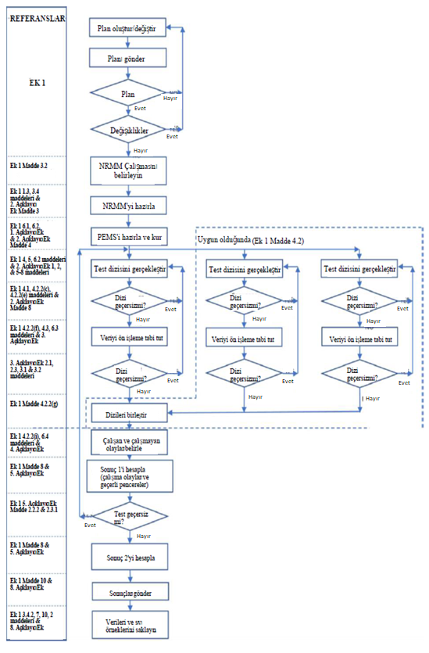
7. Test verilerinin kullanılabilirliği
6 ncı maddenin tamamlanması için kullanılan ham test veri dosyasından/dosyalarından hiçbir veri değiştirilmez veya çıkarılmaz. Bu ham test verisi dosyası/dosyaları, imalatçı tarafından en az 10 yıl süreyle saklanır ve talep üzerine onay kuruluşuna ve istenmesi halinde Avrupa Komisyonuna sunulur.
8. Hesaplamalar
İmalatçılar, bir PEMS kullanan karayolu dışı mobil makinelere takılan motorların hizmet içi izlenmesine yönelik gaz halindeki kirletici emisyon hesaplamaları için İlave 5'te belirtilen prosedürleri izler.
8.1. İlave 7’deki Tablo 1'de belirtildiği gibi motor torku ve hız verilerinin toplanmasına izin vermesi amaçlanan bir iletişim ara yüzü ile üretilmiş ECU'lu motorlarda hem çalışma esaslı yöntem hem de CO₂ kütle bazlı yöntem için hesaplamalar yapılır ve sonuçlar rapor edilir. Diğer tüm durumlarda, hesaplamalar yalnızca CO₂ kütle bazlı yöntem için yapılmalı ve sonuçlar rapor edilir.
8.2. Her durumda, hesaplamalar, bu Ek’in 6.3 maddesi uyarınca verilerin ön işlenmesini takiben iki kez yapılır:
(a) İlk olarak, yalnızca bu Ek’in 6.4 maddesine göre belirlenen çalışma olaylarını ve geçerli pencereleri kullanarak,
(b) Ardından, bu Ek'in 6.4 maddesi uygulanmadan ve İlave 5'in 2.2.2 ve 2.3.1 maddelerinde belirtilen geçersiz pencereler hariç tutulmadan, bu Ek'in 6.3 maddesi tarafından hariç tutulmayan tüm verileri kullanarak.
9. Doğrulama testi
9.1. Onay kuruluşları, bağımsız bir hizmet içi izleme ölçümü yapmak için bir doğrulayıcı hizmet içi izleme testi gerçekleştirebilirler.
9.2. Doğrulama testi, 2 nci maddede belirtilen motor ailesi/tipi ve karayolu dışı mobil makine kategorileri üzerinde yapılır. Belirli bir karayolu dışı mobil makineye takılan özel bir motor bu Tebliğ’de belirtilen gereklilikler uyarınca test edilir.
10. Raporlama prosedürleri
10.1. İmalatçılar, test edilen her motor için, karayolu dışı mobil makinelere takılı motorların bir PEMS kullanılarak hizmet içi izlenmesine ilişkin bir test raporu hazırlar. Söz konusu test raporu, hizmet içi izleme faaliyetlerini ve sonuçlarını gösterir ve asgari İlave 8’de yer alan 1 ila 11 sayılı veri girişleri için gereken bilgileri içerir.
10.2. Anlık ölçülen veriler ve anlık hesaplanan veriler
10.2.1. Anlık ölçülen veriler ve anlık hesaplanan veriler test raporuna dahil edilmemeli, ancak imalatçı tarafından saklanmalı ve 7 nci maddede belirtilen süre boyunca talep üzerine Avrupa Komisyonuna ve onay kuruluşuna sunulur.
10.2.2. Anlık ölçülen veriler ve anlık hesaplanan veriler, asgari İlave 8’de yer alan I-1 ila I-2.20 sayılı veri girişleri ile istenen bilgileri içerir.
10.3. Halka açık bilgi
İmalatçı, 2016/1628/AB Yönetmeliğinin 45 inci maddesinin amaçları doğrultusunda, İlave 8’de bulunan 1.1, 2.2, 2.4, 3.2, 6.3, 6.4.1, 6.10, 9 ve 10 uncu madde veri girişleri ile istenen bilgileri içeren ayrı bir rapor sunar.
6.3 sayılı veri girişine ilişkin bilgiler, sadece yaklaşık coğrafi konum sağlayacak şekilde bölgesel düzeyde sağlanır.
11. Bu Tebliğ hükümlerinde, uygulama tarihleri hariç, herhangi bir tereddüt hasıl olması durumunda bu Tebliğin dikkate aldığı (AB)2017/655 sayılı Tüzüğün değişiklikleri dâhil orijinal metni esas alınır.

İlave 1
Taşınabilir Emisyon Ölçüm Sistemi (PEMS)
1. PEMS aşağıdaki ölçüm cihazlarını içerir:
(a) İlave 2’nin 1 inci maddesinin birinci paragrafında belirtilen gaz kirletici emisyonlarına ait konsantrasyonları ölçmeye yönelik gaz analiz cihazları.
(b) İlave 2’nin 1 inci maddesindeki tablonun (3) numaralı notunda izin verildiği şekilde dolaylı egzoz gaz akışı ölçümünün uygulanabileceği durumlar dışında, ortalama pitot veya eşdeğer prensibine dayalı bir Egzoz Gaz Akış Ölçer (EFM).
(c) Ortam sıcaklığını ve basıncını ölçen sensörler.
(d) Hizmet içi izleme testi için gereken diğer ölçüm cihazları.
PEMS, ayrıca aşağıdakileri de içerir:
(a) Örnekleme sondası da dahil olmak üzere, alınan numuneleri örnekleme sondasından gaz analiz cihazlarına taşıyan bir aktarım hattı.
(b) ECU'dan toplanan verileri depolayan bir veri kaydedici.
(c) PEMS, bir küresel konumlandırma sistemi (GPS) içerebilir.
2. Ölçüm aletleri gereklilikleri
2.1. Ölçüm aletleri, 2.1.1 ve 2.1.2 maddelerinde belirtilenler dışında, 2017/654/AB Tebliğinin Ek VI’sının 8.1 maddesinde belirtilen kalibrasyon ve performans kontrollerine ilişkin gereklilikleri karşılar. Aşağıdaki eylemlerin gerçekleştirilmesine özel önem verilir:
(a) 2017/654/AB Tebliğinin Ek VI’sının 8.1.8.7 maddesinde belirtildiği gibi PEMS'nin vakum tarafı sızıntı doğrulaması;
(b) 2017/654/AB Tebliğinin Ek VI’sının 8.1.5 maddesinde belirtildiği gibi gaz analizörünün yanıtı ve güncelleme-kayıt doğrulaması.
2.1.1. Gaz analizörü doğrusallık doğrulaması ve NO₂'den NO'ya konvertör dönüşümü doğrulaması için, 2017/654/AB Tebliğinin Ek VI’sının Tablo 6.4 ve 6.5'inde belirtilen minimum sıklık 3 aya çıkarılabilir.
2.1.2. EFM performans ve kalibrasyon kontrollerinin minimum sıklığı ve bu kontrollerin detayları alet imalatçısı tarafından belirtildiği şekilde olur.
2.2. Ölçüm cihazları, 2017/654/AB Tebliğinin Ek VI’sının 9.4 maddesinde belirtilen gereklilikleri karşılar.
2.3. Ölçüm cihazlarını kalibre etmek için kullanılan analitik gazlar, 2017/654/AB Tebliğinin Ek VI’sının 9.5.1 maddesinde belirtilen gereklilikleri karşılar.
3. Aktarım hattı ve örnekleme probu gereklilikleri
3.1. Aktarım hattı, 2017/654/AB Tebliğinin Ek VI’sının 9.3.1.2 maddesinde belirtilen gereklilikleri karşılar.
3.2. Örnekleme probu, 2017/654/AB Tebliğinin Ek VI’sının 9.3.1.1 maddesinde belirtilen gereklilikleri karşılar.

İlave 2
PEMS ile hizmet içi izlemeye yönelik test prosedürü
1. Test parametreleri
1.1. Hizmet içi izleme testi sırasında ölçülecek ve kaydedilecek gaz halindeki kirletici emisyonlar, karbon monoksit (CO), toplam hidrokarbonlar (HC) ve nitrojen oksitlerdir (NO_{x}). Ayrıca, İlave 5'te açıklanan hesaplama prosedürlerini sağlamak için karbondioksit (CO₂) ölçülür.
1.2. İmalatçının birden fazla egzoz çıkış borusundan gelen akışı birleştirmenin pratik olmadığını onay kuruluşuna göstermesi ve motorun her bir çıkış borusuna egzoz veren kısmının teknik konfigürasyonunda ve çalışmasında benzerlik olması durumunda, bir egzoz çıkış borusundan emisyonları ve egzoz gazı kütle akışını ölçmek yeterli olur. Bu durumda, İlave 5'te belirtilen hesaplamalar yapılırken, ölçülen çıkış borusundan gelen emisyonların anlık kütle akış hızı, motor için emisyonların toplam anlık kütle akış hızını elde etmek amacıyla toplam çıkış borusu sayısı ile çarpılır.
1.3. Tabloda belirtilen parametreler, hizmet içi izleme testi sırasında 1 saniye veya daha kısa bir veri örnekleme periyodunda ölçülür ve kaydedilir.
Tablo
Test parametreleri
Parametre | Birim ⁽¹⁾ | Kaynak
HC konsantrasyonu (²) | ppm | Gaz analizörü
CO konsantrasyonu (²) | ppm | Gaz analizörü
NO_{x} konsantrasyonu (²) | ppm | Gaz analizörü
CO₂ konsantrasyonu (²) | ppm | Gaz analizörü
Egzoz gazı kütle akışı (³) | kg/h | EFM
Egzoz sıcaklığı (⁴) | K | EFM veya ECU veya Sensör
Ortam sıcaklığı (⁵) | K | Sensör
Ortam basıncı | kPa | Sensör
Bağıl nem | % | Sensör
Motor torku (⁶) (⁷) | Nm | ECU veya Sensör
Motor hızı (⁷) | rpm | ECU veya Sensör
Motor yakıt akışı (⁷) | g/s | ECU veya Sensör
Motor soğutma suyu sıcaklığı (⁸) | K | ECU veya Sensör
Motor emme havası sıcaklığı | K | ECU veya Sensör
Karayolu dışı mobil makine enlemi | derece | GPS (isteğe bağlı)
Karayolu dışı mobil makine boylamı | derece | GPS (isteğe bağlı)
⁽¹⁾ Mevcut veri akışının, tablonun gerektirdiğinden farklı birimler kullanması durumunda, bu veri akışı, İlave 3’te belirtilen veri ön işlemesi sırasında gerekli birimlere dönüştürülür.
⁽²⁾ Yaş baza göre ölçülmüş veya düzeltilmiştir.
⁽³⁾ Aşağıdakilerden biri geçerli olmadığı sürece egzoz gazı kütle akışının doğrudan ölçümü kullanılır:
(a) Karayolu dışı mobil makinelere takılan egzoz sistemi, bir EFM'nin kurulabileceği yerin girişinde egzozun hava ile seyrelmesine neden olur. Bu durumda, egzoz numunesi seyreltme noktasının yukarısından alınır;
(b) Karayolu dışı mobil makinelere kurulan egzoz sistemi, egzozun bir kısmını, bir EFM'nin kurulabileceği yerin yukarısında karayolu dışı mobil makinelerin başka bir kısmına (örneğin, ısıtma için) yönlendirir;
(c) Test edilecek motorun referans gücünün 560 kW'tan büyük olması veya bir iç suyolu taşıtına veya demiryolu aracına takılı olması durumunda imalatçı, onay kuruluşuna, NRMM üzerindeki egzozun boyutu veya konumu nedeniyle bir EFM kurulumunun pratik olmadığını gösterir;
(d) SMB kategorisindeki motorlar olması durumunda imalatçı, onay kuruluşuna NRMM üzerindeki egzozun konumu nedeniyle bir EFM kurulumunun pratik olmadığını gösterir.
İmalatçının, ECU tarafından tahmin edilen yakıt kütle akışı ile motor dinamometresi test tezgâhında ölçülen yakıt kütle akışı arasındaki korelasyona dair onay kuruluşuna sağlam kanıtlar sunabildiği bu durumlarda, EFM ihmal edilebilir ve dolaylı egzoz gazı akışı ölçümleri (yakıt ve emme havası akışlarından veya yakıt akışı ve karbon dengesinden yapılan) uygulanabilir.
⁽⁴⁾ İlave 4’teki 2.2.2 maddesinde belirtildiği gibi, NO_{x} azaltımı için kullanılan bir son işlem cihazı ile donatılmış bir motor için uzun bir çalışmama olayının ardından harekete geçiş aşamasının süresini belirlemek amacıyla, egzoz gazı sıcaklığı, NO_{x} azaltımı için kullanılan son işlem cihazının çıkışından sonraki 30 cm içindeki çalışma dizisi süresince ölçülecektir. 30 cm'lik bir mesafeye bir sensör monte edilmesinin son işleme zarar vereceği durumlarda, sensör bu konuma pratikte mümkün olduğu kadar yakın kurulur.
⁽⁵⁾ Ortam sıcaklık sensörünün veya emme havası sıcaklık sensörünün kullanımı. Emme havası sıcaklık sensörünün kullanımı, 5.1 maddesinin ikinci paragrafında belirtilen gerekliliklere uygun olur.
⁽⁶⁾ Kaydedilen değer ya (a) net tork ya da (b) İlave 7’nin 2.1.1 maddesinde belirtilen standartlara uygun olarak fiili motor yüzde torku, sürtünme torku ve referans torkundan hesaplanan net tork olur. Net torkun temeli, 2017/654/AB Tebliğinin Ek VI’sının 2. Açıklayıcı Ek’i uyarınca bir emisyon testi için dahil edilecek ekipman ve yardımcı aletler de dahil olmak üzere motor tarafından sağlanan düzeltilmemiş net tork olur.
⁽⁷⁾ Bu Tebliğ kapsamında test edilen ve bu veri akışlarını sağlayabilecek bir iletişim arabirimine sahip olacak şekilde tasarlanmamış motorlar için gerekli değildir.
⁽⁸⁾ Hava soğutmalı motorlarda, 2017/656/AB Tebliğinin Ek I’inin 3. Açıklayıcı Ek’inin Bölüm C 3.7.2.2.1 maddesinde tanımlanan referans noktası konumundaki sıcaklık, soğutma suyu sıcaklığı yerine kaydedilir.
2. Test süresi
2.1. Tüm çalışma dizilerini içeren test süresi, aşağıdaki çalışma olaylarını elde etmek için yeterince uzun olur:
(a) 2017/656/AB Tebliğinin Ek IV'ünde belirtilen motor tipi veya motor ailesinin AB tip onay sertifikası Ek’indeki 11.3.1 ve 11.3.2 maddelerinde belirtildiği gibi, ISM grup A ve C'deki motorlar için tip onayı testi sırasında sıcak çalıştırma NRTC çalıştırmasında gerçekleştirilen kWh cinsinden referans çalışmanın beş ila yedi katı arası veya tip onayı testinin sıcak başlatma NRTC çalışmasından elde edilen g/devir cinsinden CO₂ referans kütlesinin beş ila yedi katı kadar;
(b) 2017/656/AB Tebliğinin Ek IV'ünde belirtilen motor tipi veya motor ailesinin AB tip onay sertifikası Ek’indeki 11.3.1 ve 11.3.2 maddelerinde belirtildiği gibi, ISM grup H'deki motorlar için tip onayı testi sırasında LSI-NRTC'de gerçekleştirilen kWh cinsinden referans çalışmanın beş ila yedi katı arası veya tip onayı testi sırasında LSI-NRTC'nin g/devir cinsinden CO₂ referans kütlesinin beş ila yedi katı kadar;
(c) ISM grupları E, I, O ve P'deki motorlar için Ek 9'da belirtilen yöntem kullanılarak tip onayı test sonucundan belirlenen kWh cinsinden geçerli referans çalışmanın veya g/devir cinsinden CO₂ referans kütlesinin üç ila beş katı arası;
(d) (a), (b) veya (c) bentlerinde listelenmeyen ISM gruplarındaki motorlar için, İlave 9'da belirtilen yöntem kullanılarak tip onayı test sonucundan belirlenen kWh cinsinden geçerli referans çalışmanın veya g/devir cinsinden CO₂ referans kütlesinin beş ila yedi katı arası.
2.2. Tüm çalışma dizileri süresince toplanan tüm veriler, 2.1 maddesinin (a) ila (d) bentlerinde belirtilen maksimum çalışma miktarı veya CO₂ kütlesi aşılsa bile kronolojik olarak birleştirilmelidir. Bu durumda, bu Tebliğin İlave 5'inde belirtilen hesaplama sırasında:
(a) Çalışma olaylarındaki çalışma miktarı veya CO₂ referans kütlesi bu maksimum değeri aştığında, hesaplama bu durumun meydana geldiği zaman artışının sonunda kesilir;
(b) Bu Tebliğ Ekinin 10 uncu maddesi uyarınca ISM testi için rapor edilen sonuçlar, bu kesilmiş hesaplamanın sonuçları olmalıdır.
3. Karayolu dışı mobil makinelerin hazırlanması
Motoru bu Ek'in 1.3 maddesine göre test edilmek üzere seçilen karayolu dışı mobil makinelerin hazırlanması en az aşağıdakileri içerir:
(a) Motorun kontrolü: tespit edilen herhangi bir sorun çözüldükten sonra kaydedilmeli ve onay kuruluşuna sunulur;
(b) Varsa, söz konusu sıvının motor tipi için geçerli olan tip onayı bilgi paketinde listelenen özelliklere uygun olduğuna dair belgelenmiş bir kanıtın bulunmadığı ve bunun pratik ve ekonomik olarak mümkün olduğu durumlarda yağ, yakıt ve ayıraçın değiştirilmesi;
(c) Bir ECU ve bir iletişim arabirimi ile donatılmış motorlar, bu Ek'in 5 inci maddesine uygun olur.
4. PEMS montajı
4.1. Kurulum kısıtlamaları
4.1.1. PEMS montajı, karayolu dışı mobil makinelerin gaz halindeki kirletici emisyonlarını veya performansını etkilememelidir.
4.1.2. Kurulum, yerel olarak geçerli güvenlik yönetmeliklerine ve sigorta gerekliliklerine uygun olur ve PEMS, ölçüm cihazları, aktarım hattı ve veri örnekleme probu imalatçısı tarafından verilen talimatlara uyar.
4.1.3. ISM gruplarının M ve N motorları için, PEMS sistemlerinin demiryolu ağına uygulanabilir yük gabarisini aşmadan kurulmasının mümkün olmadığı durumlarda, bu Ek'in 3.2.2 maddesinin kullanımı, imalatçı tarafından belirlenen ve onay kuruluşu ile mutabakata varılan temsili bir test görev döngüsü kullanılarak, demiryolu aracının sabit durumdayken test edilmesini içerir.
4.1.4. ISM gruplarının E, I, O ve P motorları için motor, karayolu dışı mobil makinelerden çıkarılabilir ve bir dinamometre test tezgâhında yürütülen hizmet içi izleme testi yapılabilir. Bu durumda, aşağıdakiler geçerli olur:
(a) Tüm emisyon kontrol sistemini içeren motor, karayolu dışı mobil makinelerden çıkarılır ve emisyon kontrol sisteminde ayar yapılmadan dinamometre test tezgahına kurulur.
(b) Bu Ek'in 3.2.1 maddesine uymanın mümkün olmadığını onay kuruluşuna göstermek gerekli değildir.
(c) (a) ve (b) bentlerine bakılmaksızın, hizmet içi izleme testi bu Tebliğe uygun olarak yürütülür.
(d) Karayolu dışı mobil makinelerden motorun çıkarılması ve karayolu dışında kullanılan makinede çalışmanın benzerinin yapılması için motor bremzesine takılması prosedürü, ISM testi yapılmadan önce onay kuruluşu ile kararlaştırılır.
(e) İmalatçı tarafından belirlenen ve bu Ek'in 3.2.2 maddesi uyarınca onay kuruluşu ile mutabık kalınan temsili bir test görev döngüsü kullanılır.
(f) (e) bendinin test görev döngüsü, sahada kullanıldığında seçilen makinenin çalışmasını temsil eden bir hız ve yük aralığını kapsar. Bu aralığı belirlemeye yönelik yöntemler, bunlarla sınırlı olmamak üzere, sahada çalıştırılan bir veya daha fazla benzer makine için çalışma verilerinin günlüğe kaydedilmesini içerir.
(g) Bir PEMS sisteminin kullanımından elde edilen sonuçların, bir test tezgâhı sisteminin kullanımından elde edilenlerden ne ölçüde farklı olduğuna dair verilerin oluşturulması amacıyla, PEMS sistemi kullanılarak dinamometre test tezgâhında gerçekleştirilen hizmet içi izleme ölçümleri, test tezgâhı aleti ve 2017/654/AB Tebliğinin Ek VI’sının 9 uncu maddenin gerekliliklerine uygun, söz konusu Ek’in 8 inci maddesinin gerekliliklerine uygun olarak çalıştırılan bir emisyon ölçüm sistemi kullanılarak eşzamanlı ölçümlerle desteklenebilir.
(h) Bu Ek'in 6, 7, 8 ve 10 unncu maddelerinin gereklilikleri, (g) bendi uyarınca eş zamanlı ölçümler için ek olarak uygulanacak ve test verileri ve test raporu bu ölçümleri içerir.
4.2. Elektrik güç beslemesi
PEMS'in elektrik güç beslemesi bir harici güç kaynağı ünitesi ile sağlanır.
4.2.1. İmalatçının, onay kuruluşuna 4.2 maddesine uymanın mümkün olmadığını ispatlaması halinde, test sırasında enerjisini (doğrudan veya dolaylı olarak) motordan çeken bir kaynak kullanılabilir.
4.2.2. Bu durumda, PEMS'in tepe güç tüketimi motor azami gücünün %1'ini aşmamalıdır ve motor çalışmazken veya rölantide iken akünün aşırı boşalmasını önlemek için ilave tedbirler alınır.
4.3. EFM haricindeki ölçüm cihazları
Mümkün olduğunca, aşağıdakilere asgari düzeyde maruz kalan bir yerde EFM haricinde ölçüm cihazları monte edilir:
(a) Ortam sıcaklığı değişiklikleri.
(b) Ortam basıncı değişiklikleri.
(c) Elektromanyetik radyasyon.
(d) Mekanik şok ve titreşim.
(e) Ortam hidrokarbonları — eğer FID brülör havası olarak ortam havası kullanan bir FID analiz cihazı kullanılıyorsa.
4.4. EFM
EFM kurulumu, geri basıncı imalatçı tarafından önerilen değerin üzerine çıkarmamalıdır.
4.4.1. EFM, karayolu dışı mobil makinelerin egzoz borusuna takılır. EFM sensörleri, uzunlukları en az EFM çapının en az iki katı olan iki adet düz boru parçası arasına yerleştirilir (giriş ve çıkış tarafında).
4.4.2. Egzoz gazı titreşimlerinin ölçüm sinyalleri üzerindeki etkisini sınırlamak için EFM, karayolu dışı mobil makine susturucusundan sonra yerleştirilir.
4.5. Aktarım hattı ve örnekleme sondası
Aktarım hattı, bağlantı noktalarında (örnekleme sondasında ve ölçüm aletlerinin arkasında) uygun şekilde yalıtılmış olur.
4.5.1. Aktarım hattının uzunluğu değişirse aktarım süreleri doğrulanmalı ve gerekirse düzeltilir.
4.5.2. Aktarım hattı ve örnekleme sondası, 2017/654/AB Tebliğinin Ek VI’sının 9.3 maddesinde belirtilen gereklilikler uyarınca monte edilir.
4.6. Veri kaydedici
ECU verilerinin kullanılacağı durumlarda, İlave 7’deki Tablo 1'de listelenen mevcut motor parametrelerini ve uygun olduğunda İlave 7’deki Tablo 2'de listelenen motor parametrelerini kaydetmek için motor ECU'suna bir veri kaydedici bağlanır.
4.7. GPS (varsa)
Anten, kullanım işletimi sırasında karşılaşılan herhangi bir engelle parazit riski almadan mümkün olan en yüksek yere monte edilir.
5. Hizmet içi izleme testi öncesi prosedürler
5.1. Ortam sıcaklığı ölçümü
Ortam sıcaklığı, asgari olarak çalıştırma dizisinin başında ve çalıştırma dizisinin sonunda ölçülür. Ölçüm, karayolu dışı mobil makinelerden makul bir mesafede yapılır. Motor emme havası sıcaklığı için bir sensör veya ECU sinyali kullanılabilir.
Ortam sıcaklığını tahmin etmek için emme havası sıcaklığı kullanılıyorsa, kaydedilen ortam sıcaklığı, imalatçı tarafından belirtilen ortam ve emme havası sıcaklığı arasındaki geçerli nominal ofset ile ayarlanan emme havası sıcaklığı olur.
5.2. Ölçüm cihazlarının çalıştırılması ve sabitlenmesi
Ölçüm cihazları, ölçüm cihazı/PEMS imalatçısı tarafından sağlanan talimatlara göre basınç, sıcaklık ve akışlar çalışma ayar noktalarına ulaşana kadar ısıtılır ve sabitlenir.
5.3.Aktarım hattının temizlenmesi ve ısıtılması
Sistemin kirlenmesini önlemek için aktarım hattı, aktarım hattı/PEMS imalatçısı tarafından sağlanan talimatlara göre, örnekleme başlayana kadar temizlenir.
Aktarım hattı, numunenin yoğunlaştırılmış hidrokarbonlar tarafından kirlenmesine neden olabilecek soğuk noktaların varlığını önlemek için teste başlamadan önce 190 °C'ye (+/ – 10 °C) kadar ısıtılır.
5.4. Gaz analiz cihazlarının kontrolü ve kalibrasyonu
Gaz analiz cihazlarının sıfır ve ayar kalibrasyonu ve doğrusallık kontrolleri İlave 1’in 2.1.3 maddesinde belirtilen analitik gazlar kullanılarak yapılır.
5.5. EFM'nin temizlenmesi
EFM; PEMS veya EFM imalatçısı tarafından sağlanan talimatlar uyarınca basınç dönüştürücü bağlantılarında temizlenir. Bu prosedür, yoğuşma ve dizel partikül maddelerini basınç hatlarından ve ilgili akış borusu basınç ölçüm portlarından gidermelidir.
6. Hizmet içi izleme testi veri kaydı
6.1. Çalışma dizisinden önce
Gaz halindeki kirletici emisyon verilerinin örneklenmesi, egzoz parametrelerinin ölçülmesi ve motor ve ortam verilerinin kaydedilmesi, motor çalıştırılmadan önce başlar.
6.2. Çalışma dizisi süresince
Gaz halindeki kirletici emisyon verilerinin örneklenmesi, egzoz parametrelerinin ölçülmesi ve motor ile ortam verilerinin kaydedilmesine, motorun normal kullanım sırasındaki çalışması boyunca devam edilir. Motor durdurulabilir ve çalıştırılabilir, ancak gaz halindeki kirletici emisyon verilerinin örneklenmesi, egzoz parametrelerinin ölçülmesi, motorun ve ortam verilerinin kaydedilmesine, hizmet içi izleme çalışma dizisinin tamamı boyunca devam edilir.
6.3. Çalışma dizisinin ardından
Hizmet içi izleme çalışma dizisinin sonunda, ölçüm aletlerine ve veri kaydediciye tepki sürelerinin geçmesine izin verecek kadar yeterli süre verilir. Veri kaydı durdurulmadan önce veya sonra motor kapatılabilir.
7. Gaz analizörlerinin kontrolü
7.1. Çalışma dizisi süresince periyodik sıfır noktası doğrulaması
Uygulamanın pratik ve güvenli olduğu durumlarda, gaz analizörlerinin sıfır noktası doğrulaması, bir çalışma dizisi süresince her 2 saatte bir gerçekleştirilebilir.
7.2. Çalışma dizisi süresince periyodik sıfır noktası düzeltmesi
7.1 maddesine uygun olarak gerçekleştirilen kontrollerle elde edilen sonuçlar, söz konusu çalışma dizisi süresince sıfır noktası sapması düzeltmesi gerçekleştirmek için kullanılabilir.
7.3. Çalışma dizisinden sonra sapma doğrulaması
Sapma doğrulaması, yalnızca 7.2 maddesine uygun olarak çalışma dizisi süresince hiçbir sıfır noktası sapma düzeltmesi yapılmadıysa yapılmalıdır.
7.3.1. Çalıştırma dizisinin tamamlanmasından en geç 30 dakika sonra, ön test sonuçlarına kıyasla sapmalarını doğrulamak için gaz analizörleri sıfırlanır ve aralıklandırılır.
7.3.2. Gaz analizörlerinin sıfır noktası, aralık ve doğrusallık kontrolleri 5.4 maddesinde belirtildiği gibi yapılır.
8. Motor veya makine arızası
8.1. Bir çalışma dizisi süresince motorun çalışmasını etkileyen bir arıza veya aşağıdakilerden biri meydana gelmesi durumunda:
(a) Karayolu dışı mobil makine operatörüne, görsel arıza uyarısı, metin mesajı veya başka bir gösterge aracılığıyla araç üzerindeki teşhis sistemi tarafından bir arıza açıkça bildirilirse veya,
(b) Karayolu dışı mobil makinede bir arıza teşhis veya uyarı sistemi bulunmaz, ancak arıza işitsel veya görsel yollarla açıkça tespit edilirse;
çalışma dizisi geçersiz sayılır.
8.2. Motor üzerinde başka herhangi bir işlem daha yapılmadan önce tüm hatalar düzeltilir.

İlave 3
Gaz kirletici emisyon hesaplamaları için veri ön işleme
1. Tanımlar
1.2. Bu İlavenin amaçları doğrultusunda, aşağıdaki tanımlar uygulanır:
1.2.1. "Sıfır tepkisi", en az 30 saniyelik bir zaman aralığı boyunca gürültü de dahil olmak üzere bir sıfır gaza verilen ortalama tepki anlamına gelir.
1.2.2. "Ayar tepkisi", en az 30 saniyelik bir zaman aralığı boyunca gürültü de dahil olmak üzere bir ayar gazına verilen ortalama tepki anlamına gelir.
2. Verilerin hariç tutulması
2.1. Geçici sinyal kaybı
2.1.1. Herhangi bir geçici sinyal kaybı olayı tanımlanır.
2.1.2. Ek'in 4.3 maddesine uygun olarak, orijinal veri kaydındaki bir veya daha fazla istenmeyen geçici sinyal kaybı nedeniyle, 30 saniyeden uzun ardışık süresi olmayan verilerin maksimum %2'si her bir çalışma dizisinden hariç tutulabilir.
2.1.3. Test dizisinin, verilerin %2'sinden fazla veya birbirini izleyen 30 saniyeden uzun bir süre boyunca sinyal kaybı içermesi durumunda, bu dizinin tamamı geçersiz kabul edilir ve başka bir test yapılır.
2.2. Ölçüm aletlerinin periyodik kontrolleri
2.2.1. İlave 2’nin 7 nci maddesi uyarınca gaz analizörlerinin kontrolüne karşılık gelen herhangi bir veri noktası tanımlanır ve bu İlavenin 3 üncü maddesinde yer alan sapma düzeltmesini gerçekleştirmek için gerekenler dışında, bir çalışma dizisinin daha fazla işlenmesinden hariç tutulur.
2.3. Ortam koşulları
2.3.1. Ek'in 3.3 maddesinde belirtilen gerekliliklere uymayan ortam koşullarına karşılık gelen bir çalışma dizisindeki herhangi bir veri noktası tanımlanır.
2.3.2. Bu İlavenin 2.3.1 maddesinde tanımlanan veri noktalarının oranı %1'i aşarsa, tüm dizi geçersiz sayılır ve başka bir test yapılır.
2.3.3. Ortam koşullarının yalnızca testin başında ve sonunda ölçülmesi durumunda, ölçümlerden herhangi biri Ek'in 3.3 maddesinde belirtilen gerekliliklere uymuyorsa, tüm test dizisi geçersiz kabul edilir.
2.4. Soğuk çalıştırma verileri
Soğuk çalıştırmada gaz halindeki kirletici emisyonları ölçme verileri, gaz halindeki kirletici emisyon hesaplamalarından önce hariç tutulur.
2.4.1. Su soğutmalı motorlar
Gaz halindeki kirletici emisyon hesaplamaları için geçerli ölçülen verilerden hangisi önce gerçekleşirse, motor soğutma suyu sıcaklığı ilk kez 343 K'ye (70 °C) ulaştıktan veya motor soğutma suyu sıcaklığı 5 dakikalık bir süre boyunca +/- 2 K aralığında sabitlendikten sonra veya 273,15 K veya altındaki ortam sıcaklığında yapılan testler için motor soğutma suyu sıcaklığı 5 dakikalık bir süre boyunca +/- 5 K içinde sabitlendikten sonra başlar. Her durumda, motor çalıştırıldıktan sonra en geç 20 dakika içinde başlatılır.
2.4.2. Hava soğutmalı motorlar
Gaz halindeki kirletici emisyon hesaplamaları için geçerli ölçülen veriler, 2017/656/AB Tebliğinin Ek I’inin 3. Açıklayıcı Ek’inin Bölüm C 3.7.2.2.1 maddesinde tanımlanan referans noktasında ölçülen sıcaklığın 5 dakikalık bir süre boyunca +/- %5 aralığında sabitlenmesinden sonra başlar. Her durumda, motor çalıştırıldıktan sonra en geç 20 dakika içinde başlatılır.
3. Sapma düzeltmesi
3.1. İzin verilen maksimum sapma
Sıfır tepkisi ve aralık tepkisi sapmaları, kullanılan en düşük ölçüm aralığındaki tam ölçeğin %2'sinden az olur:
(a) Test öncesi ve test sonrası sonuçlar arasındaki fark %2'den az ise, ölçülen konsantrasyonlar düzeltme yapılmadan kullanılabilir veya 3.2 maddesine uygun olarak sapma için düzeltilebilir;
(b) Test öncesi ve test sonrası sonuçlar arasındaki fark %2'ye eşit veya daha büyükse, ölçülen konsantrasyonlar 3.2 maddesine uygun olarak sapma düzeltmesine tabi tutulur. Herhangi bir düzeltme yapılmadığı takdirde test geçersiz sayılır.

3.2. Sapma düzeltmesi
3.2.1. Sapması düzeltilmiş konsantrasyon değeri, 2017/654/AB Tebliğinin Ek VII’sinin 2.1 veya 3.5 maddelerinde belirtilen gerekliliklere uygun olarak hesaplanır.
3.2.2. Düzeltilmemiş ve düzeltilmiş frene özgü gaz halindeki kirletici emisyon değerleri arasındaki fark, düzeltilmemiş frene özgü gaz halindeki kirletici emisyon değerlerinin ± %6'sı içinde olmalıdır. Sapma %6'dan büyükse, test geçersiz sayılır.
3.2.2.1. Her bir frene özgü gaz halindeki kirletici emisyon değeri, test dizisinin gaz halindeki kirletici emisyonunun entegre kütlesinin test dizisi süresince gerçekleştirilen toplam çalışmaya bölünmesiyle hesaplanır. Bu hesaplama, İlave 4’e göre çalışma olaylarının belirlenmesinden veya İlave 5'e göre gaz halindeki kirletici emisyonların hesaplanmasından önce yapılır.
3.2.3. Sapma düzeltmesi uygulanırsa, gaz halindeki kirletici emisyonları rapor edilirken yalnızca sapması düzeltilmiş gaz halindeki kirletici emisyon sonuçları kullanılır.
4. Zamanlama ayarı
Gaz halindeki kirletici emisyonların kütlesinin hesaplanmasında farklı sinyaller arasındaki zaman gecikmesinin yanıltma etkisini en aza indirmek amacıyla gaz halindeki kirletici emisyon hesaplamalarıyla ilgili veriler, 4.1 ila 4.4 maddelerinde belirtilen gerekliliklere uygun olarak zamana göre ayarlanır.
4.1. Gaz analizörleri verileri
Gaz analizörlerinden gelen veriler, 2017/654/AB Tebliğinin Ek VI’sının 8.1.5.3 maddesinde belirtilen gerekliliklere uygun olarak ayarlanır.
4.2. Gaz analizörleri ve EFM verileri
Gaz analizörlerinden gelen veriler, 4.4 maddesinde belirtilen prosedür kullanılarak EFM verileriyle uygun şekilde ayarlanır.
4.3. PEMS ve motor verileri
PEMS'den (gaz analizörleri ve EFM) gelen veriler, 4.4 maddesindeki prosedür kullanılarak motor ECU'sundan gelen verilerle uygun şekilde ayarlanır.
4.4. PEMS verilerinin geliştirilmiş zaman ayarlaması için prosedür
İlave 2’nin Tablosunda listelenen test parametreleri üç farklı kategoriye ayrılmıştır:
Kategori 1: Gaz analizörleri (HC, CO, CO₂, NO_{x} konsantrasyonları);
Kategori 2: EFM (Egzoz gazı kütle akışı ve egzoz sıcaklığı);
Kategori 3: Motor (Tork, hız, sıcaklıklar, ECU'dan gelen yakıt oranı).
Her bir kategorinin diğer iki kategori ile zaman ayarlaması, iki dizi test parametresi arasındaki en yüksek korelasyon katsayısı bulunarak doğrulanır. Bir kategorideki tüm test parametreleri, korelasyon faktörünü en üst düzeye çıkarmak için değiştirilir. Korelasyon katsayılarını hesaplamak için aşağıdaki test parametreleri kullanılır:
(a) Kategori 3 (Motor verileri) ile Kategori 1 ve 2 (Gaz analizörleri ve EFM verileri): ECU'dan alınan tork ile EFM'den alınan egzoz gazı kütle akışı;
(b) Kategori 2 ile Kategori 1: CO₂ konsantrasyonu ve egzoz gazı kütle akışı;
(c) Kategori 3 ile Kategori 1: CO₂ konsantrasyonu ve motor yakıt akışı.
4.4.1. İlave 7’de belirtildiği gibi ECU verilerinin toplanmasına izin verecek bir iletişim ara yüzüne sahip olacak şekilde tasarlanmamış motorlarda, 4.4 maddesinin (a) ve (c) bentlerindeki korelasyon çıkarılır.
4.4.2. İlave 2’deki Tablonun (3) numaralı notu uyarınca egzoz gazı kütle akışının doğrudan ölçümünün çıkarıldığı motorlarda, 4.4 maddesinin (a) bendindeki korelasyon çıkarılır.
5. Veri tutarlılık kontrolü
5.1. Gaz analizörleri ve EFM verileri
İlave 7’deki Tablo 2'ye uygun olarak yakıt akışı sağlayabilen bir iletişim ara yüzüne sahip olacak şekilde tasarlanmış motorlar için verilerin tutarlılığı (EFM ve gaz konsantrasyonları ile ölçülen egzoz gazı kütle akışı), 2017/654/AB Tebliğinin Ek VII’sinin 2.1.6.4 maddesinde belirtilen prosedüre uygun olarak ECU'dan ölçülen motor yakıt akışı ile hesaplanan motor yakıt akışı arasındaki bir korelasyon kullanılarak doğrulanır.
Ölçülen ve hesaplanan yakıt tüketimi değerleri için doğrusal regresyon yapılır. En küçük kareler yöntemi kullanılacak ve en uygun denklem şu şekilde olur:
y = mx + b
Burada:
- (a) y, hesaplanan yakıt akışıdır [g/s];
- (b) m, regresyon doğrusunun eğimidir;
- (c) x, ölçülen yakıt akışıdır [g/s];
- (d) b, regresyon doğrusunun y ekseni kesişimidir.
Her bir regresyon doğrusu için eğim (m) ve determinasyon katsayısı (r²) hesaplanır. Bu analizin, maksimum değerin %15'i ile maksimum değer aralığında ve 1 Hz veya daha büyük bir frekansta yapılması önerilir. Bir testin geçerli sayılabilmesi için aşağıdaki iki kriter değerlendirilir:
Tablo 1
Toleranslar
Regresyon doğrusunun eğimi, m | 0,9 ila 1,1 – Önerilen
Determinasyon katsayısı, r² | Minimum 0,90 - Zorunlu
5.2. ECU tork verileri
Hesaplamalarda ECU tork verilerinin kullanılacağı durumlarda ECU tork verilerinin tutarlılığı, farklı (uygun olduğunda) motor hızlarındaki maksimum ECU tork değerlerinin, resmi motor tam yük tork eğrisindeki karşılık gelen değerlerle ve İlave 6’ya uygun olarak karşılaştırılmasıyla doğrulanır.
5.3. Frene Özgü Yakıt Tüketimi (BSFC)
ECU verilerinin mevcut olduğu durumlarda, BSFC aşağıdakiler kullanılarak kontrol edilir:
(a) 2017/654/AB Tebliğinin Ek VII’sinin 2.1.6.4 maddesinde belirtilen prosedüre uygun olarak gaz halindeki kirletici emisyon verilerinden (gaz analizörü konsantrasyonları ve egzoz gazı kütle akışı verileri) hesaplanan yakıt tüketimi;
(b) ECU'dan alınan veriler (motor torku ve motor devri) kullanılarak hesaplanan iş.
5.4. Ortam basıncı
Ortam basınç değeri, varsa GPS verilerinin gösterdiği irtifa ile karşılaştırılır.
5.5. Onay kuruluşu, veri tutarlılık kontrolünün sonuçlarından memnun kalmazsa testi geçersiz sayabilir.
6. Kuru-yaş düzeltme
Konsantrasyon kuru bazda ölçülüyorsa, 2017/654/AB Tebliğinin Ek VII’sinin 2 veya 3 üncü maddelerinde belirtilen prosedüre uygun olarak yaş bazlı olarak dönüştürülür.
7. Nem ve sıcaklık için NO_{x} düzeltmesi
Gaz analizörleri tarafından ölçülen NO_{x} konsantrasyonları, ortam hava sıcaklığı ve nemine göre düzeltilmez.

İlave 4
Hizmet içi izleme sırasındaki geçerli olayların belirlenmesine yönelik algoritma
1. Genel hükümler
1.1. Bu İlavenin amaçları doğrultusunda "olay", veri örnekleme süresine eşit bir Δt zaman artışı içinde elde edilen gaz kirletici emisyonları için bir hizmet içi izleme testi içinde ölçülen veriler anlamına gelir.
1.2. Bu İlavede belirtilen metodoloji, çalışma ve çalışmama olayları kavramına dayanır.
1.3. Bu İlave uyarınca bir çalışmama olayı olarak kabul edilen herhangi bir olay, çalışma veya CO₂ kütlesinin ve İlave 5’in 2 nci maddesinde belirtilen ortalama pencerelerine ait gaz kirletici emisyonlarının ve uygunluk faktörlerinin hesaplanması bakımından geçerli sayılmaz. Hesaplamalar için sadece çalışma olayları kullanılır.
1.4. Çalışmama olayları, kısa çalışmama olayları (≤ D2) ve uzun çalışmama olayları (> D2) olarak sınıflandırılır (D2 değeri için Tabloya bakınız).
2. Çalışma dışı olayları belirleme prosedürü
2.1. Çalışma dışı olaylar (veya çalışmama olayları), aşağıdakilerden birinin gerçekleştiği olaylardır:
(a) İlave 7’deki Tablo 1 uyarınca tork ve hız verilerini sağlayabilen bir iletişim ara yüzüne sahip olacak şekilde tasarlanmamış motorlar için, İlave 10’da belirtilen prosedüre göre belirlenen anlık temsil gücünün veya;
(b) Diğer tüm durumlarda, anlık motor gücünün,
2016/1628/AB Yönetmeliğin 4 üncü maddesinin birinci fıkrasının (ddd) bendinde tanımlandığı ve ISM testine tabi motor tipi için her motor (alt) kategorisinde anılan Yönetmeliğin Ek I'inde listelendiği şekilde, motor referans gücünün %10'unun altında olması durumu.
2.1.1. İlave 7’deki Tablo 1'e göre tork ve hız verilerini sağlayan bir iletişim ara yüzüne sahip olacak şekilde tasarlanmamış, bu Tebliğ kapsamında test edilen motorlar için anlık temsil gücü, bu İlavedeki prosedür uygulanmadan önce İlave 10’da açıklanan prosedür kullanılarak hesaplanır.
2.2. Aşağıdaki ek adımlar uygulanır:
2.2.1. D0'dan daha kısa olan çalışma dışı olaylar, çalışma olayları olarak kabul edilir ve çevredeki çalışma olaylarıyla birleştirilir (D0 değerleri için Tablo 2'ye bakınız).
2.2.2. D1'den daha uzun süreli çalışma dışı olaylarla çevrili D0'dan daha kısa çalışma olayları, çalışma dışı olaylar olarak kabul edilir ve çevredeki çalışma dışı olaylarla birleştirilir (D1 değerleri için Tablo 2'ye bakınız).
2.2.3. İlave 2’deki Tablonun (4) numaralı notuna uygun olarak, NOx azaltımı ve egzoz gazı sıcaklığı ölçümü için kullanılan bir egzoz arıtma sistemiile donatılmış motorlar için çalışma dışı olaylarını (> D2) takip eden başlangıç aşaması, egzoz gazı sıcaklığı 523 K'ye ulaşana kadar çalışma dışı bir olay olarak da kabul edilir. Egzoz gazı sıcaklığı D3 dakika içinde 523 K'ye ulaşmazsa, D3'ten sonraki tüm olaylar çalışma olayları olarak kabul edilir (D2 ve D3 değerleri için Tablo 2'ye bakınız).
2.2.4. Çalışma dışı tüm olaylar için, olayın ilk D1 dakikası çalışma olayı olarak kabul edilir.
3. 2 nci maddenin gerekliliklerini uygulamak için 'makine çalışması' işaretleme algoritması
2 nci madde, 3.1 ila 3.4 maddelerinde belirtilen sırayla uygulanır.
3.1. Adım 1: Çalışma olaylarını ve çalışma dışı olayları tespit edin ve ayırın.
(a) Çalışma olaylarını ve çalışma dışı olayları 2.1 maddesine göre tanımlayın;
(b) Çalışma dışı olayların süresini hesaplayın;
(c) D0'dan daha kısa olan çalışma dışı olaylarını çalışma olayları olarak işaretleyin;
(d) Çalışma olaylarının süresini hesaplayın.
3.2. Adım 2: Kısa çalışma olaylarını (< D0) çalışma dışı olaylarla birleştirin.
D1'den daha uzun süreli kalan çalışma dışı olayların hem öncesinde hem de sonrasında D0'dan daha kısa olan çalışma olaylarını çalışma dışı olaylar olarak işaretleyin.
3.3. Adım 3: Uzun çalışma dışı olaylardan sonraki çalışma olaylarını hariç tutun (başlangıç aşaması).
2.2.3 maddesi geçerli olduğunda, uzun çalışma dışı olaylardan (> D2) sonraki çalışma olaylarını, önce hangisi olursa aşağıdakilerden biri gerçekleşene kadar çalışma dışı olaylar olarak işaretleyin;
(a) Egzoz gazı sıcaklığı 523 K'ye ulaşırsa veya
(b) D3 dakika geçerse.
3.4. Adım 4: Çalışma dışı olayları çalışma olaylarından sonra dahil edin.
Herhangi bir çalışma olayını takip eden D1 dakikalık çalışmama olayını, o çalışma olayının bir parçası olarak dahil edin.
Tablo 2
D0, D1, D2 ve D3 parametreleri için değerler
Parametreler | Değer
D0 | 2 dakika
D1 | 2 dakika
D2 | 10 dakika
D3 | 4 dakika
4. Örnekler
4.1. 1 inci adımın sonunda çalışmama verilerinin hariç tutulması
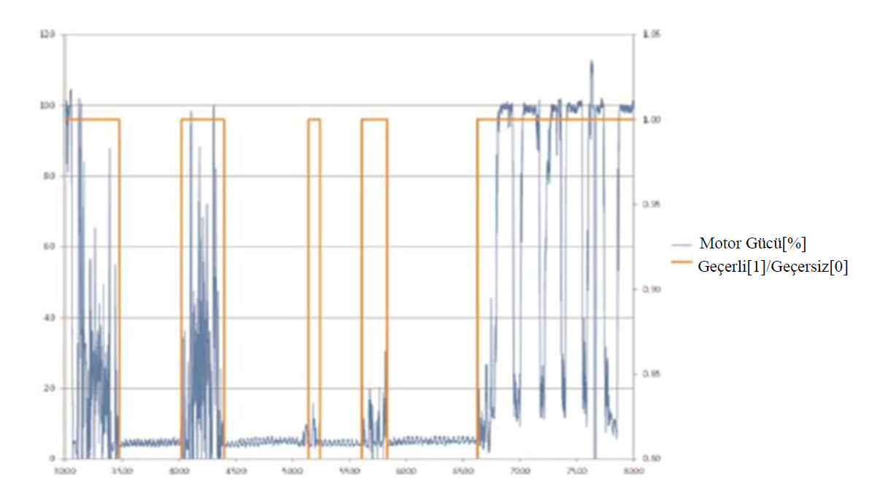
4.2. 2 nci adımın sonunda çalışmama verilerinin hariç tutulması
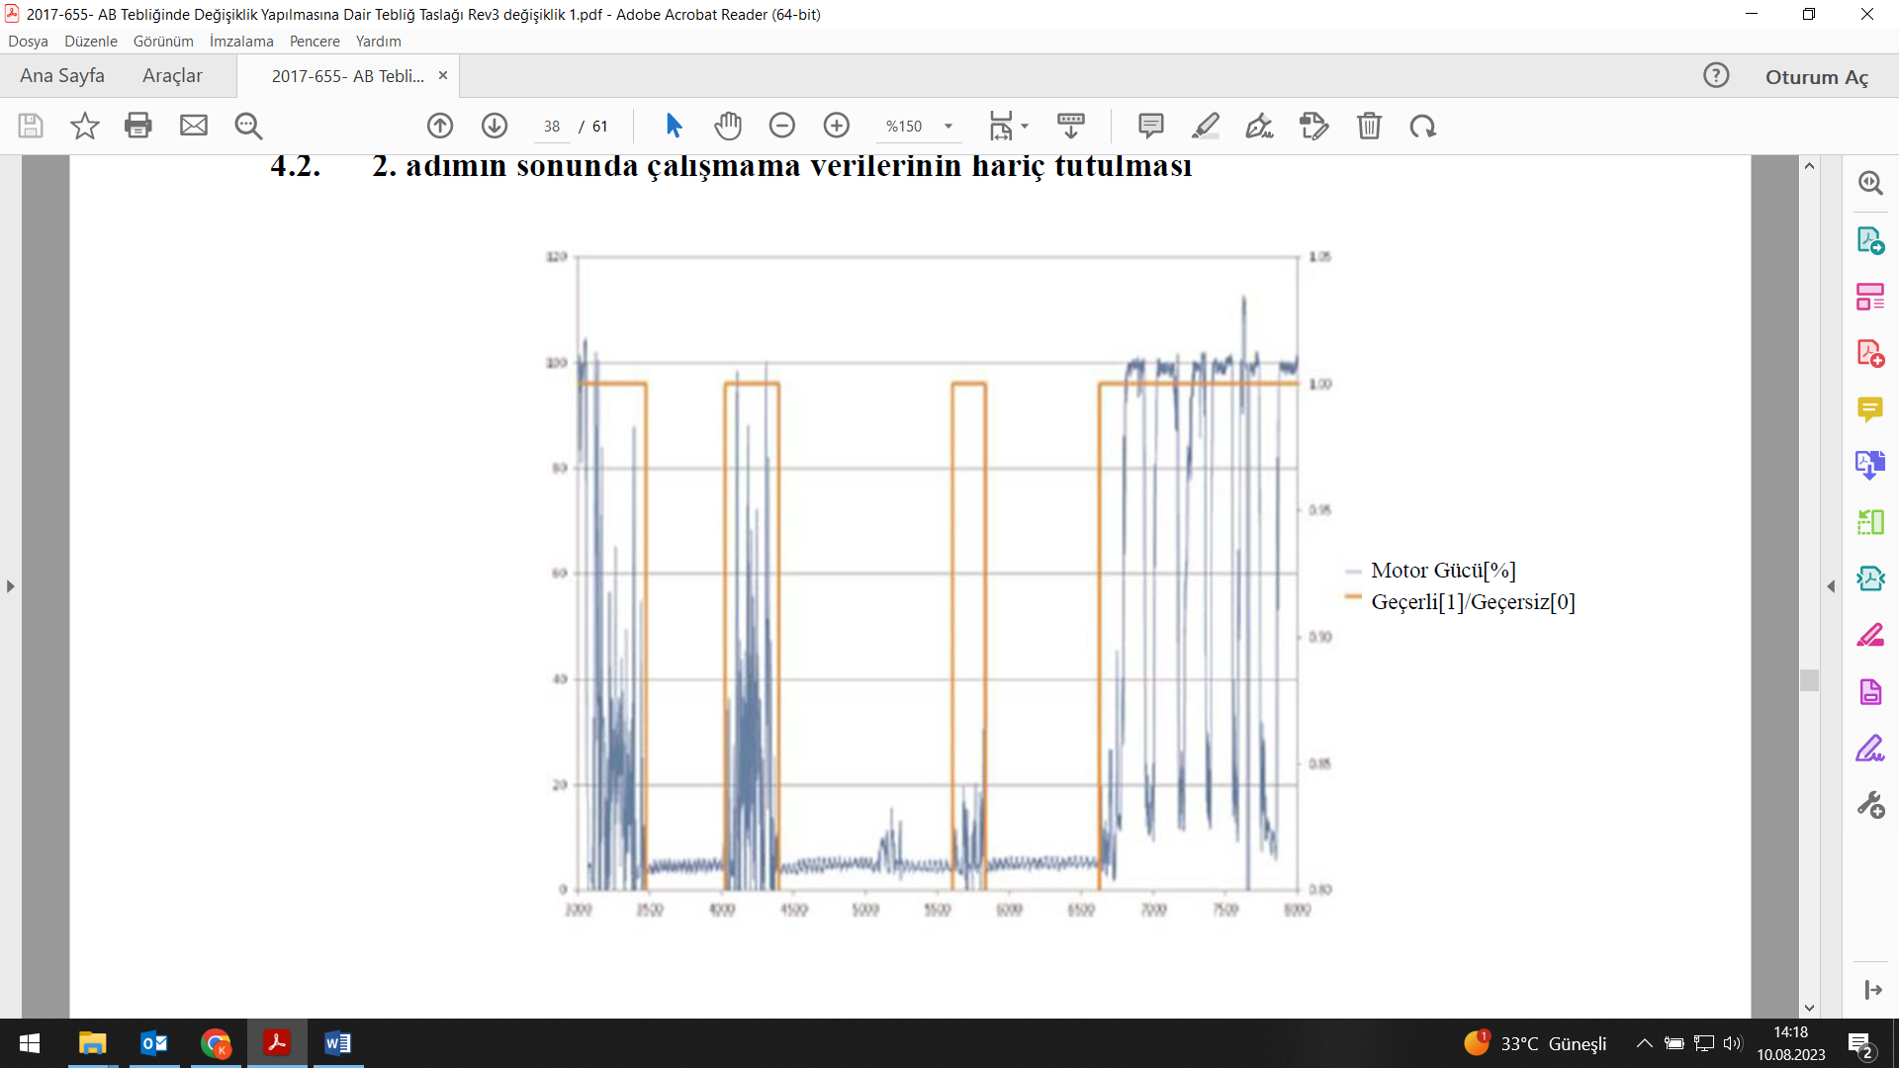
4.3. 3 üncü adımın sonunda çalışmama verilerinin hariç tutulması
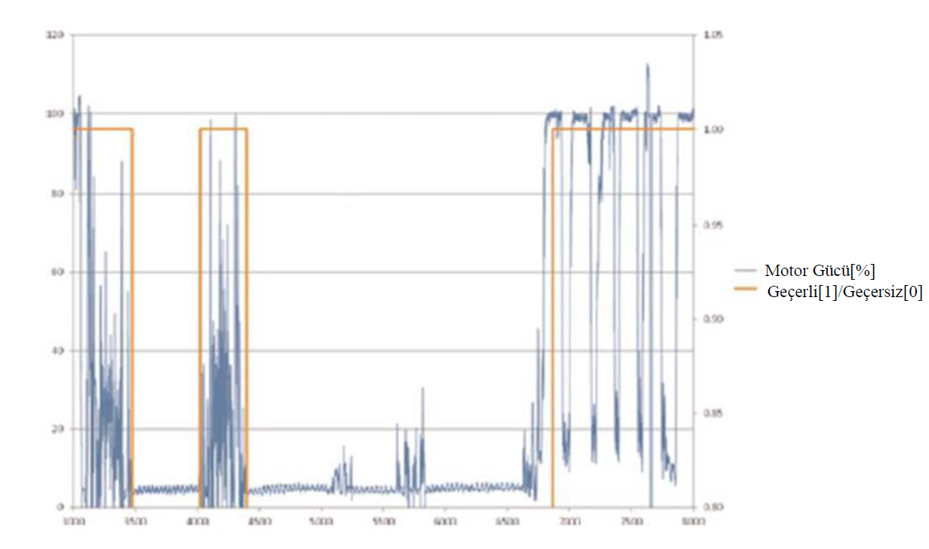
4.4. 4 üncü adımın sonu-Final
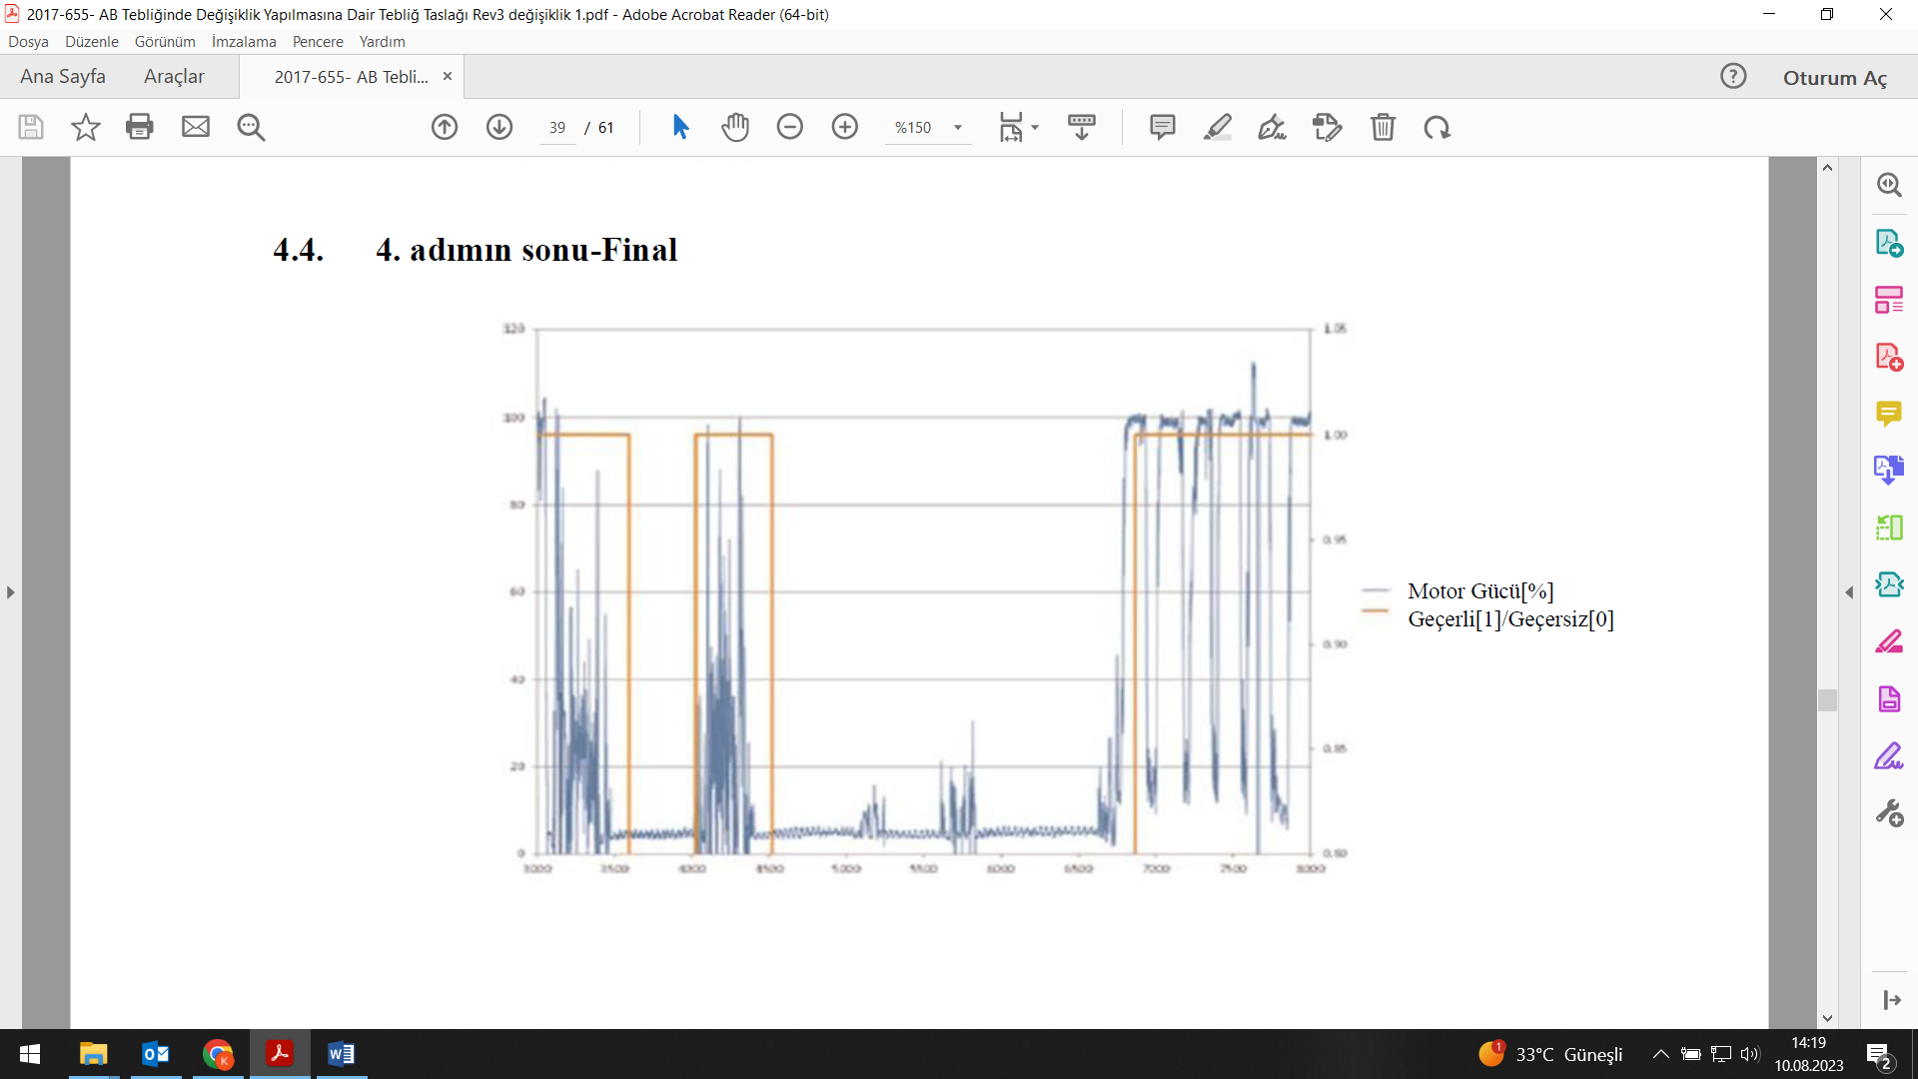

İlave 5
Gaz kirletici emisyon hesaplamaları
1. Anlık gaz kirletici emisyonlarının hesaplanması
Gaz kirletici emisyonlarının anlık kütlesi, hizmet içi izleme testi sırasında ölçülen gaz halindeki kirletici madde emisyonlarının anlık konsantrasyonu ve 2017/654/AB Tebliğinin Ek VII’sinin 2 nci veya 3 üncü maddesinde belirtilen prosedür uyarınca hesaplanır.
2. Ortalama pencerelerine ait gaz kirletici emisyonlarının ve uygunluk faktörlerinin belirlenmesi
2.1. Ortalama pencere yöntemi
2.1.1. Genel gereklilikler
Ortalama penceresi, çalışması veya CO2 kütlesi motor çalışmasına veya referans laboratuvar test döngüsü boyunca ölçülen CO2 kütlesine eşit olan hizmet içi izleme testi sırasında hesaplanan eksiksiz veri setinin alt kümesidir. Gaz halindeki kirletici emisyonların kütlesi ve uygunluk faktörleri, referans çalışma (2.2 maddesinde belirtilen prosedür) ve referans laboratuvar test döngüsü boyunca ölçülen referans CO2 kütlesine (2.3 maddesinde belirtilen prosedür) dayalı olarak hareketli ortalama penceresi yöntemi kullanılarak hesaplanır.
İlk ortalama penceresinden başlayarak zamana ve ortalama penceresi gaz halindeki kirletici madde emisyonlarına karşı motor gücü. Hesaplamalar aşağıdaki bentlere göre yapılır:
(a) İlave 4'teki şartlar kapsamında hariç tutulan herhangi bir veri, bu İlavenin 4 üncü maddesinin (f) bendinde belirtilen durumlar dışında çalışmanın veya CO2 kütlesinin ve gaz halindeki kirletici emisyonların ve ortalama pencerelerin uygunluk faktörlerinin hesaplanmasında dikkate alınmaz;
(b) Hareketli ortalama penceresi hesaplamaları, veri örnekleme periyoduna eşit bir Δt zaman artışıyla yürütülür. Hareketli ortalama penceresinin başlangıcı, her yinelemede bu miktar kadar artırılır;
(c) Her bir ortalama penceresi (mg/ortalama penceresi) için gaz halindeki kirletici emisyonlarının kütlesi, ortalama penceresindeki anlık gaz halindeki kirletici emisyonlarının kütlesinin entegre edilmesiyle elde edilir;
(d) İlave 7’nin Tablo 1'inde belirtildiği gibi motor torku ve hız verilerinin toplanmasına izin verecek şekilde bir iletişim arabirimi ile tasarlanmış ECU'lu motorlarda; hesaplamalar hem metot esaslı çalışmalar hem de CO2 kütlesi esaslı metot için yapılır ve sonuçlar rapor edilir. Diğer tüm durumlarda, hesaplamalar yalnızca CO2 kütle esaslı metot için yapılır ve sonuçlar rapor edilir.

Şekil 4
İlk ortalama penceresinden başlayarak zamana ve ortalama penceresi gaz halindeki kirletici madde emisyonlarına karşı motor gücü
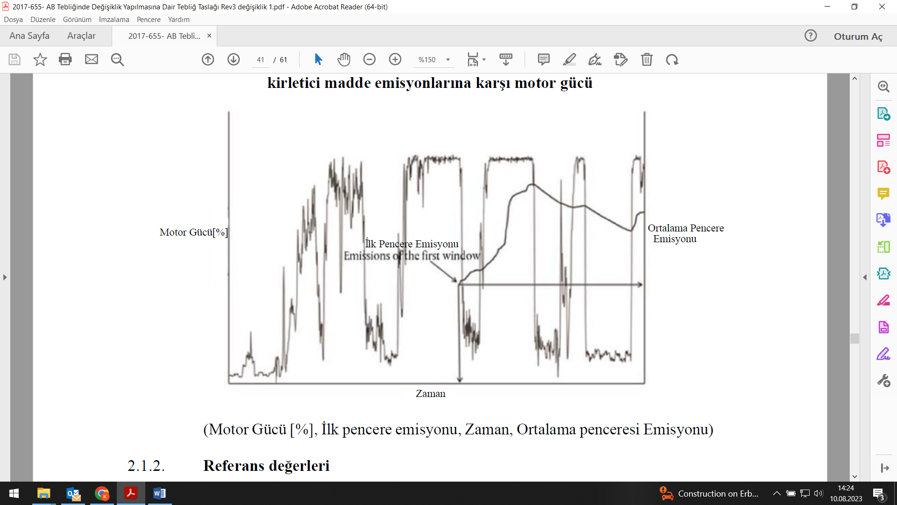
2.1.2. Referans değerleri
Bir motor tipinin veya aynı motor ailesindeki tüm motor tipleri için referans çalışma ve referans CO2 kütlesi aşağıdaki şekilde belirlenir:
(a) 2017/656/AB Tebliğinin Ek IV'ünde belirtildiği gibi, ISM grup A ve C'deki motorlar için motor tipinin veya motor ailesinin AB tip onay sertifikası Ek’indeki 11.3.1 ve 11.3.2 maddelerinde belirtilen şekilde ana motorun tip onayı testinin sıcak çalıştırma NRTC çalışmasından elde edilen değerler;
(b) ISM grubu H'deki motorlar için, ana motorun tip onayı testinin LSI-NRTC çalışmasından alınan değerler;
(c) (a) veya (b) bentlerinde listelenmeyen ISM gruplarındaki motorlar için İlave 9’da belirtilen yöntem kullanılarak ana motorun tip onayı testi sonucundan belirlenen değerler.
2.2. Çalışma esaslı yöntem
Şekil 5
Çalışma esaslı yöntem
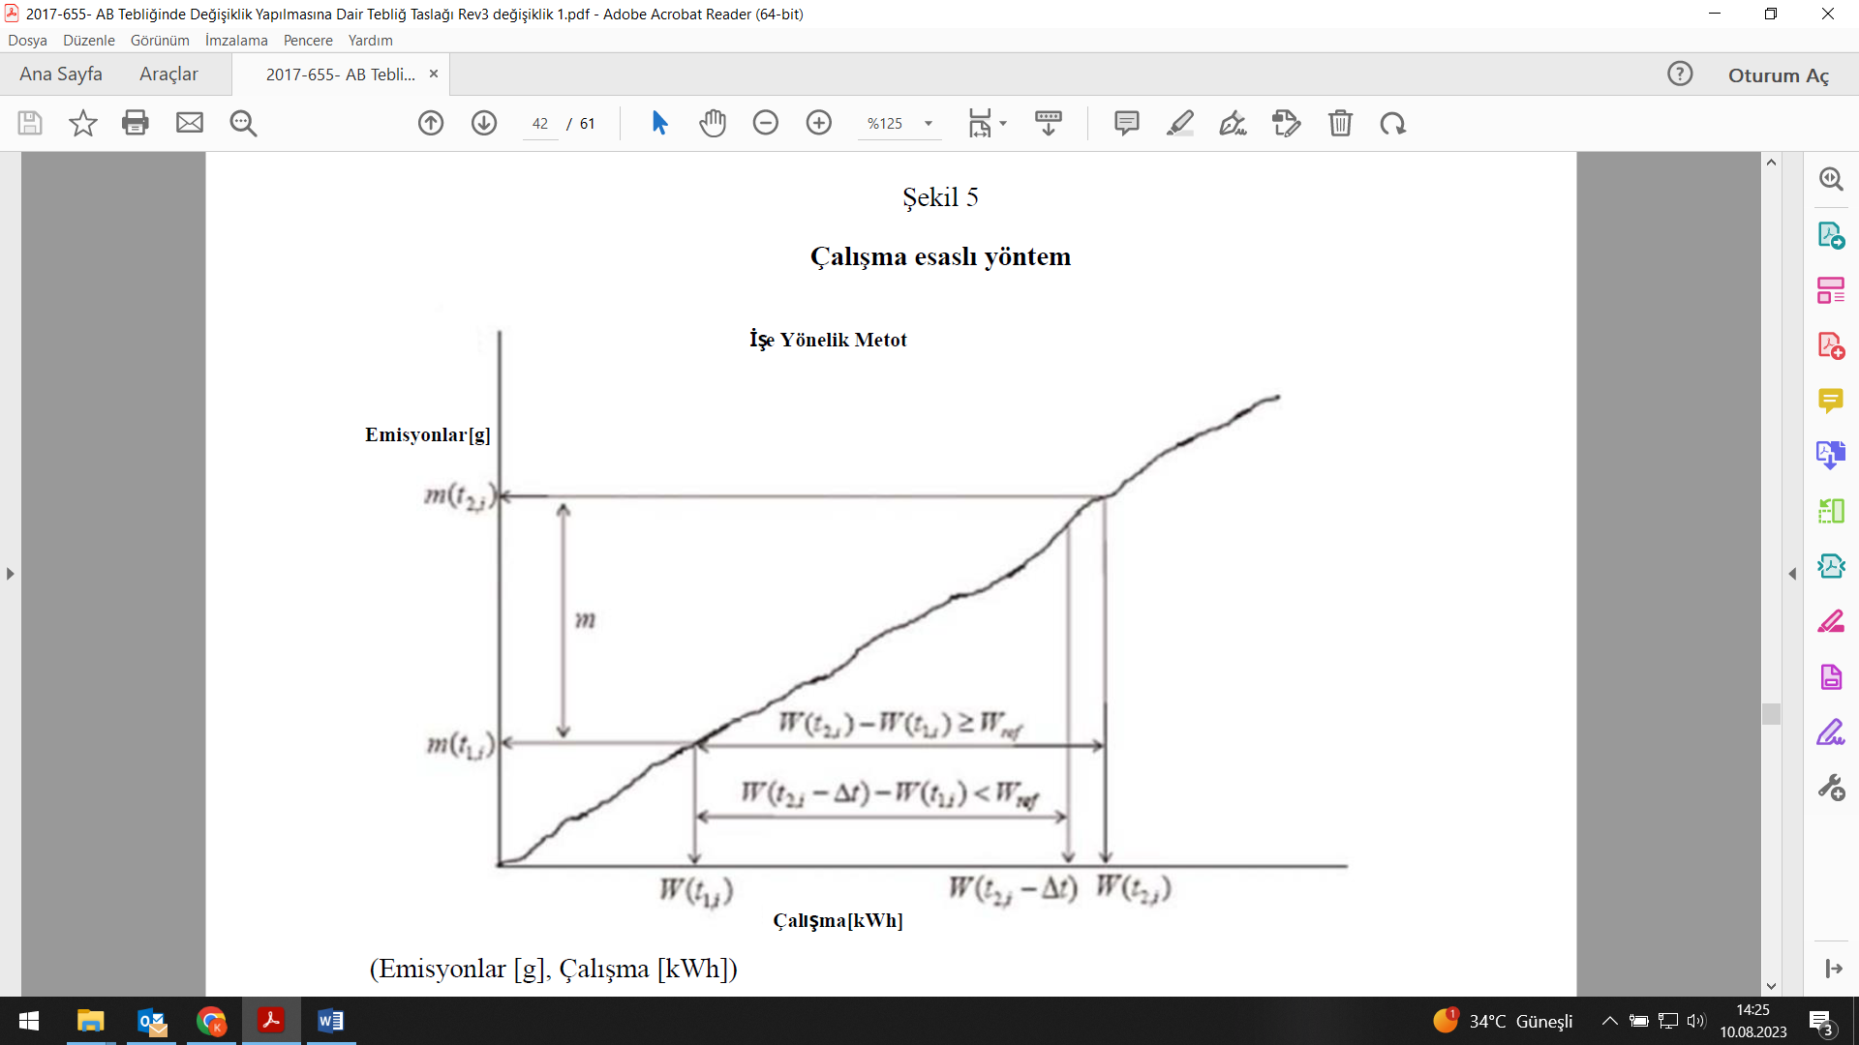

i'inci ortalama penceresinin süresi (t _{2,i} - t _{1,i}) aşağıdaki şekilde belirlenir:
W(t _{2,i}) - W(t _{1,i}) ≥ W_{ref}
Burada:
- W(t _{j,i}) çalıştırma ile zaman t _{j,i} arasında ölçülen motor çalışması, kWh
- W_{ref}, 2.1.2 maddesine göre belirlenen motor referans çalışması, kWh,
- t _{2,i} şu şekilde seçilmelidir:
W(t _{2,i} - Δt) - W(t _{1,i}) < W_{ref} ≤ W(t _{2,i}) - W(t _{1,i})
Burada Δt, veri örnekleme periyodudur, 1 saniye veya daha azına eşittir.
2.2.1. Frene özgü gaz halindeki kirletici emisyonların hesaplanması
Frene özgü gaz halindeki kirletici madde emisyonları, e_{gas} (g/kWh), her bir ortalama penceresi ve her bir gaz halindeki kirletici için aşağıdaki şekilde hesaplanır:
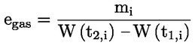
Burada:
- m_{i}, i'inci ortalama penceresi sırasında gaz halindeki kirleticinin kütle emisyonu, g/ortalama penceresidir.
- W(t _{2,i}) - W(t _{1,i}), i'inci ortalama penceresindeki motor çalışmasıdır, kWh.
2.2.2. Geçerli ortalama pencerelerinin seçimi
Referans gücün, 2017/654/AB Tebliğinin Ek VI’sının 5.2.5.4 maddesinin (f) bendinde tanımlandığı gibi ara hızdaki güç olduğu ATS kategorisindeki motorlar dışında, 2016/1628/AB Yönetmeliğinin 4 üncü maddesinin birinci fıkrasının (ddd) bendinde tanımlandığı ve ISM testine tabi motor tipinde her bir motor (alt) kategorisi için söz konusu Yönetmeliğin Ek I'inde listelendiği şekilde, geçerli ortalama pencereleri, ortalama gücü referans gücün %20'lik güç eşiğini aşan ortalama pencereleridir. Geçerli ortalama pencerelerinin yüzdesi, %50'ye eşit veya daha büyük olur.
2.2.2.1. Geçerli pencerelerin yüzdesi %50'den az ise, veri değerlendirmesi daha düşük güç eşikleri kullanılarak tekrarlanır. Güç eşiği, geçerli pencerelerin yüzdesi %50'ye eşit veya daha büyük olana kadar %1'lik adımlarla %20'den azaltılır.
2.2.2.2. Her durumda, en düşük güç eşiği %10'dan düşük olmamalıdır.
2.2.2.3. Geçerli ortalama pencerelerinin yüzdesi, %10'luk bir güç eşiğinde %50'den azsa, test geçersiz sayılır.
2.2.3. Uygunluk faktörlerinin hesaplanması
Uygunluk faktörleri, geçerli her bir ortalama penceresi ve gaz halindeki kirletici için aşağıdaki şekilde hesaplanmalıdır:
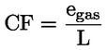
Burada:
- e_{gas}, gaz halindeki kirleticinin frene özgü emisyonu, g/kWh;
- L geçerli sınırdır, g/kWh.
2.3. CO₂ kütlesi esaslı yöntem

Şekil 6
CO₂ kütlesi esaslı yöntem
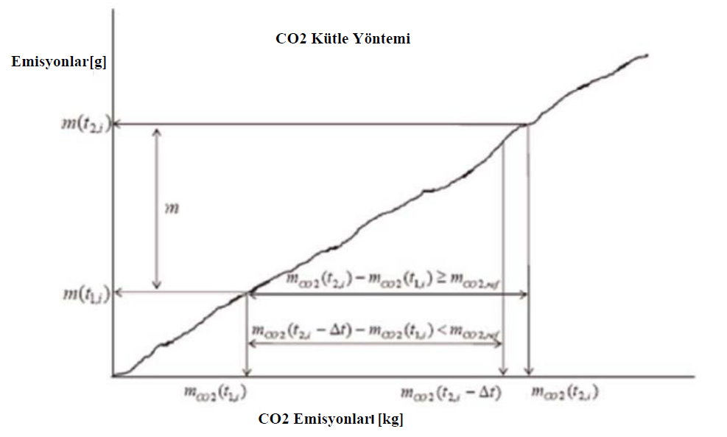
i'inci ortalama penceresinin süresi (t _{2,i} - t _{1,i}) şu şekilde belirlenecektir:
Burada:
m_{CO2} (t _{1,i}), test başlangıcı ile t _{j,i} süresi arasında ölçülen CO₂ kütlesi, g;
m_{CO2,ref}, 2.1.2 maddesi uyarınca gram (g) cinsinden belirlenen referans CO₂ kütlesidir,
- t _{2,i} aşağıdaki gibi seçilir:
Burada Δt, veri örnekleme periyodudur, 1 saniye veya daha azına eşittir.
CO₂ kütleleri, 1 inci maddede belirtilen gerekliliklere göre hesaplanan anlık gaz halindeki kirletici emisyonların entegre edilmesiyle ortalama pencerelerinde hesaplanır.
2.3.1. Geçerli ortalama pencerelerinin seçimi
Geçerli ortalama pencereleri, süresi aşağıdaki formülden hesaplanan maksimum süreyi aşmayan aralıklardır:
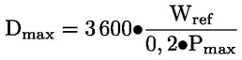
Burada:
- D_{max} maksimum ortalama penceresi süresidir, s,
- P_{max}, 2017/654/AB Tebliğinin Ek VI’sının 5.2.5.4 maddesinin (f) bendinde tanımlandığı gibi ara hızdaki güç olduğu ATS kategorisindeki motorlar dışında, 2016/1628/AB Yönetmeliğinin 4 üncü maddesinin birinci fıkrasının (ddd) bendinde tanımlandığı ve ISM testine tabi motor tipinde her bir motor (alt) kategorisi için söz konusu Yönetmeliğin Ek I'inde listelendiği şekilde, referans güçtür, kW.
Geçerli ortalama pencerelerinin yüzdesi, %50'ye eşit veya daha büyük olmalıdır.
2.3.1.1. Geçerli pencerelerin yüzdesi %50'den az ise, veri değerlendirmesi daha uzun pencere süreleri kullanılarak tekrarlanır. Bu, 2.3.1 maddesinde verilen formüldeki 0,2 değerini, geçerli pencerelerin yüzdesi %50'ye eşit veya daha büyük olana kadar 0,01'lik adımlarla azaltarak elde edilir.
2.3.1.2. Her halükârda yukarıdaki formüldeki en düşük değer 0,10'dan küçük olamaz.
2.3.1.3. Test, 2.3.1, 2.3.1.1 ve 2.3.1.2 maddelerine göre hesaplanan maksimum pencere süresinde geçerli pencerelerin yüzdesi %50'den az ise geçersiz olur.
2.3.2. Uygunluk faktörlerinin hesaplanması
Uygunluk faktörleri, her bir ortalama penceresi ve her bir kirletici için aşağıdaki şekilde hesaplanır:
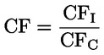

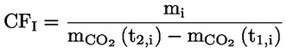 (Hizmet içi oranı)

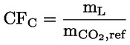 (Sertifikasyon oranı)
Burada:
m_{i}, i'inci ortalama penceresi sırasında gaz halindeki kirleticinin kütle emisyonudur, g/ortalama penceresi
m_{CO2} (t_{2,i}) - m_{CO2} (t_{1,i}) i'nci ortalama penceresi sırasındaki CO2 kütlesidir g/ortalama penceresi;
m_{CO2,ref}, 2.1.2 maddesinin (g) bendi uyarınca belirlenen referans motor CO2 kütlesidir,
- m_{L}, referans test döngüsünde uygulanabilir sınıra karşılık gelen gaz halindeki kirleticinin kütle emisyonudur, g.
m_{L} aşağıdaki şekilde belirlenir;
m_{L} = L * Wref
Burada:
- L uygulanabilir sınırdır, g/kWh
- Wref, 2.1.2 maddesine göre belirlenen motor referans çalışmasıdır, kWh.
3. Gaz kirletici emisyon hesaplamalarının yuvarlanması
ASTM E 29-06b Standardı (Spesifikasyonlara Uygunluğun Belirlenmesi İçin Test Verilerinde Önemli Rakamların Kullanılması İçin Standart Uygulama) uyarınca, nihai test sonuçları tek adımda, 2016/1628/AB Yönetmeliğinin 19 uncu maddesinin ikinci fıkrasında belirtilen geçerli egzoz emisyonu sınır değerleri ile belirtilen ondalık hanenin sağındaki hanelerin sayısı artı bir ek basamağa yuvarlanır.
4. Gaz kirletici emisyon sonuçları
Aşağıdaki sonuçlar Ek’in 10 uncu maddesine uygun olarak raporlanır:
(a) Hizmet içi izleme testi sırasında ölçülen gaz kirletici emisyonlarının anlık konsantrasyonu;
(b) Tüm hizmet içi izleme testi boyunca gaz kirletici emisyonlarının ortalama konsantrasyonu;
(c) 1 inci madde uyarınca hesaplanan gaz kirletici emisyonlarının anlık kütlesi;
(d) 1 inci madde uyarınca hesaplanan anlık gaz kirletici emisyonları kütlesi toplanarak hesaplanan, tüm hizmet içi izleme testi boyunca gaz kirletici emisyonlarının toplam kütlesi;
(e) 2.2.3 ve 2.3.2 maddeleri uyarınca hesaplanan, geçerli pencereler için uygunluk faktörlerinin dağılımı (asgari, azami ve toplam yüzde 90);
(f) İlave 4 uyarınca geçerli veriler belirlenmeden ve 2.2.2 ve 2.3.1 maddelerinde belirtilen geçerli pencereler belirlenmeden, 2.2.3 ve 2.3.2 maddeleri uyarınca hesaplanan, tüm pencerelerin uygunluk faktörlerinin dağılımı (asgari, azami ve toplam yüzde 90).

İlave 6
ECU tork sinyalinin uygunluğu
1. Azami tork yöntemi
1.1. Azami tork yöntemi, hizmet içi izleme testi sırasında motor devrinin bir fonksiyonu olarak referans azami tork eğrisindeki bir noktaya ulaşıldığının doğrulanmasından ibarettir.
1.2. Hizmet içi izleme testi sırasında motor devrinin bir fonksiyonu olarak referans azami tork eğrisindeki bir noktaya ulaşılmadıysa imalatçı, karayolu dışı mobil makinelerin yük faaliyetini ve/veya hizmet içi izleme testinden sonra bu ispatın yapılması amacıyla gerektiği şekilde İlave 2’nin 2 nci maddesinde belirtilen asgari test süresini değiştirme hakkına sahiptir.
1.3. 1.2 maddesinde belirtilen gereklilikler, imalatçının görüşüne göre ve tip onayı kuruluşunun önceden mutabakatı ile, normal çalışma koşullarında karayolu dışı mobil makinelere takılan motora aşırı yüklenmeden azami tork eğrisi üzerinde bir noktaya ulaşılması mümkün olmadığında veya bunun yapılması güvenli olmadığında uygulanmaz.
1.4. Bu durumda, imalatçı onay kuruluşuna sinyalin kontrol edilmesi için alternatif bir yöntem önerir. Alternatif yöntem, onay kuruluşu, motoru aşırı yüklemeden veya herhangi bir güvenlik riski olmadan uygun ve uygulanabilir olduğunu değerlendirirse uygulanır.
1.5. İmalatçı, onay kuruluşuna, hizmet içi izleme testi sırasında ECU tork sinyalinin uygunluğunu kontrol etmek için 1.1 ila 1.4 maddelerinde belirtilen yöntemden daha ayrıntılı ve eksiksiz bir yöntem önerebilir. Bu durumda, anılan maddelerde belirtilen yöntem yerine imalatçı tarafından önerilen yöntem kullanılır.
2. ECU tork sinyalinin uygunluğunu kontrol edilememesi
İmalatçı, hizmet içi izleme testi sırasında ECU tork sinyalinin kontrol edilmesinin mümkün olmadığını onay kuruluşuna gösterdiğinde, AB tip onayı için gerekli testler sırasında 2017/654/AB Tebliğinin Ek VI’sının 3. Açıklayıcı Ek’inin gerekliliklerine uygun olarak yapılan ve AB tip onayı sertifikasında belirtilen doğrulama, onay kuruluşu tarafından kabul edilir.
A, C ve H dışındaki ISM gruplarındaki motorlar için, onay kuruluşu, 2017/654/AB Tebliğinin Ek VI’sının 3. Açıklayıcı Ek’inin gerekliliklerine uygun olarak, ancak söz konusu Ek'in aşağıdaki eşleme prosedürlerini kullanarak yürütülen ayrı bir gösterimi kabul edebilir:
(a) ISM grubu I'daki motorlar ve ISM grupları E, F, G, J, K, L, M ve N'deki değişken hızlı motorlar için, 7.6.1 maddesi;
(b) Diğer tüm motorlar için, 7.6.3 maddesi.
Eşleştirmenin (b) bendine göre sabit hızda yapıldığı durumlarda, dinamometre tarafından ölçülen tork değerleri ile ECU tarafından nominal net gücün tek noktasında bulunan tork değerlerinin ölçülmesi ve karşılaştırılması yeterli olur.

İlave 7
ECU veri akışı bilgisi gereklilikleri
1. Sağlanacak veriler
1.1. Motor torkunu, hızını veya soğutma suyu sıcaklığını sağlamak için bir ECU'nun kullanıldığı durumlarda, bu veriler en azındanTablo 1'e uygun olarak sağlanır.
Tablo 1
Ölçüm verileri
Parametre | Birim ⁽¹⁾
Motor torku ⁽²⁾ | Nm
Motor hızı | rpm
Motor soğutma suyu sıcaklığı | K
⁽¹⁾ Mevcut veri akışının tablonun gerektirdiğinden farklı birimler kullanması durumunda, bu veri akışı İlave 3’te belirtilen veri ön işlemesi sırasında gerekli birimlere dönüştürülür.
⁽²⁾ Sağlanan değer, (a) net fren motoru torku veya (b) 2.1.1 maddesinde belirtilen ilgili protokol standardında tanımlanan diğer uygun tork değerlerinden hesaplanan net fren motoru torku olur. Net torkun temeli, 2017/654/AB Tebliğinin Ek VI’sının 2. Açıklayıcı Ek’i uyarınca bir emisyon testi için dahil edilecek ekipman ve yardımcı aletler dahil olmak üzere motor tarafından sağlanan düzeltilmemiş net tork olur.
1.2. Ortam basıncı veya ortam sıcaklığının, dış sensörler tarafından ölçülmediği durumlarda, bu verileri Tablo 2'ye göre ECU tarafından sağlanır.
Tablo 2
İlave ölçüm verileri
Parametre | Birim ⁽¹⁾
Ortam sıcaklığı ⁽²⁾ | K
Ortam basıncı | kPa
Motor yakıt akışı | g/s
⁽¹⁾ Mevcut veri akışının tablonun gerektirdiğinden farklı birimler kullanması durumunda, bu veri akışı İlave 3’te belirtilen veri ön işlemesi sırasında gerekli birimlere dönüştürülür.
⁽²⁾ Emme havası sıcaklık sensörünün kullanımı, İlave 2’nin 5.1 maddesinin ikinci paragrafında belirtilen gerekliliklere uygun olur.

1.3. Egzoz kütle akışının doğrudan ölçülmediği durumlarda, motor yakıt akışı İlave 2'deki Tabloya uygun olarak sağlanır.
2. İletişim gereklilikleri
2.1. Veri akışı bilgisine erişim
2.1.1. Veri akışı bilgisine erişim, aşağıdaki standart dizilerinden en az birine uygun olarak sağlanır:
(a) ISO 15765-4 (CAN tabanlı) ile ISO 27145;
(b) ISO 13400 (TCP/IP tabanlı) ile ISO 27145;
(c) SAE J1939-73;
(d) ISO 14229.
2.1.2. ECU, Tablo 1'de belirtilen verileri sağlamak için 2.1.1 maddesinde sıralanan standartlardan en az birine karşılık gelen hizmetleri destekler.
ECU'da standartlara ait ek özelliklerin uygulanmasına izin verilir, ancak bu zorunlu değildir.
2.1.3. Veri akışı bilgilerine erişim, kablolu bir bağlantı (harici tarama aleti) aracılığıyla mümkün olur.
2.2. CAN- tabanlı kablolu iletişim
2.2.1. Kablolu veri bağlantısındaki iletişim hızı 250 kbps veya 500 kbps olur.
2.2.2. Motor ve PEMS ölçüm cihazları arasındaki bağlantı arayüzü standart hale getirilir ve ISO 15031-3 Tip A (12 VDC güç kaynağı), Tip B (24 VDC güç kaynağı) veya SAE J1939-13 (12 veya 24 VDC güç kaynağı) standartlarının tüm gerekliliklerini sağlar.
2.3 Dokümantasyon gereklilikleri
İmalatçı, idari gereklilikler hakkında 2017/656/AB Tebliğinde belirtilen bilgi dokümanında, 2.1.1 maddesi uyarınca veri akışı bilgilerine erişim sağlamak için kullanılan iletişim standartlarını belirtir.

İlave 8
Hizmet içi izleme için test raporu
1. Motor imalatçısı bilgileri
1.1. Marka (İmalatçının ticari ismi/isimleri)
1.2. İmalatçının şirket ismi ve adresi
1.3. İmalatçının (varsa) yetkili temsilcisinin adı ve adresi
1.4. Montaj/imalat tesisi/tesislerinin adı/adları ve adresi/adresleri
2. Motor bilgileri
2.1. ISM Grubu
2.2. Motor tipi/motor ailesinin kategorisi ve alt kategorisi
2.3. Tip onay numarası
2.4. Ticari ad/adları (varsa)
2.5. Motor ailesi tanımı (bir ailenin üyesiyse).
2.6. Referans çalışma [kWh]
2.7. Referans CO₂ kütlesi [g]
2.8. Motor tipi tanımı
2.9. Motor kimlik numarası
2.10. Motor üretim yılı ve ayı
2.11. Motor yenilendi (evet/hayır)
2.12. Motor toplam süpürme hacmi [cm³]
2.13. Silindir sayısı
2.14. Beyan edilen motor nominal net gücü/nominal hızı [kW/rpm]
2.15. Motor maksimum net gücü/güç hızı [kW/rpm]
2.16. Motor beyan edilen maksimum tork/tork hızı [Nm/rpm]
2.17. Rölanti hızı [rpm]
2.18. İmalatçı tarafından sağlanan tam yükte tork eğrisi mevcut (evet/hayır)
2.19. İmalatçı tarafından sağlanan tam yükte tork eğrisi referans numarası
2.20. Kurulu DeNOx sistemi (örneğin EGR, SCR) (uygun olduğunda)
2.21. Kurulu katalitik konvertör tipi (varsa)
2.22. Takılı partiküllü son arıtma tipi (uygun olduğunda).
2.23. Tip onayına göre değiştirilmiş son işlem (evet/hayır)
2.24. Kurulu ECU bilgisi (Yazılım kalibrasyon numarası)
3. Karayolu dışı mobil makine bilgileri
3.1. Karayolu dışı mobil makine sahibi
3.2. Karayolu dışı mobil makine kategorileri
3.3. Karayolu dışı mobil makine imalatçısı
3.4. Karayolu dışı mobil makine numarası
3.5. Karayolu dışı mobil makine tescil numarası ve tescil edildiği ülke (varsa)
3.6 Karayolu dışı mobil makinenin (varsa) ticari adı/adları
3.7. Karayolu dışı mobil makinenin üretim yılı ve ayı
4. Motor/Karayolu dışı mobil makine seçimi
4.1. Karayolu dışı mobil makine veya motor yeri yöntemi
4.2. Karayolu dışı mobil makineler, motorlar ve hizmet içi aileler için seçim kriterleri
4.3. Test edilen karayolu dışı mobil makinenin normalde çalıştığı yer
4.4. Test başlangıcındaki çalışma saatleri:
4.4.1. Karayolu dışı mobil makineler [saat]
4.4.2. Motor [saat]
5. Taşınabilir emisyon ölçüm sistemi (PEMS)
5.1. PEMS güç kaynağı: Harici olarak/karayolu dışı mobil makinelerden beslenmiş
5.2. Ölçüm cihazlarının (PEMS) markası ve tipi
5.3. Ölçüm cihazlarının (PEMS) kalibrasyon tarihi
5.4. Hesaplama yazılımı ve kullanılan sürüm (örneğin EMROAD 4.0)
5.5. Ortam koşulları sensörlerinin konumu
6. Test koşulları
6.1. Test tarihi ve saati
6.2. Test süresi [s]
6.3. Test yeri
6.4. Genel hava ve çevre koşulları (örneğin sıcaklık, nem, yükseklik):
6.4.1. Ortalama ortam koşulları (ölçülen anlık verilerden hesaplanan)
6.5. Karayolu dışı mobil makine/motor başına çalışma saati
6.6. Karayolu dışı mobil makinelerin fiili kullanımı hakkında ayrıntılı bilgi
6.7. Test yakıtı özellikleri
6.8. Motor yağı özellikleri
6.9. Ayıraç özellikleri (varsa)
6.10. Yapılan çalışmanın kısa açıklaması
7. Gaz kirletici emisyonlarının ortalama konsantrasyonu
7.1. Ortalama HC konsantrasyonu [ppm] [Zorunlu değil]
7.2. Ortalama CO konsantrasyonu [ppm] [Zorunlu değil]
7.3. Ortalama NO_{x} konsantrasyonu [ppm] [Zorunlu değil]
7.4. Ortalama CO₂ konsantrasyonu [ppm] [Zorunlu değil]
7.5. Ortalama egzoz kütle akışı [kg/saat] [Zorunlu değil]
7.6. Ortalama egzoz sıcaklığı [°C] [Zorunlu değil]
8. Gaz kirletici emisyonlarının toplam kütlesi
8.1. THC emisyonları [g]
8.2. CO emisyonları [g]
8.3. NO_{x} emisyonları [g]
8.4. CO₂ emisyonları [g]
9. Ortalama penceresi ⁽¹⁾ uygunluk faktörleri (İlave 3 ila İlave 5 uyarınca göre belirlenir) (Minimum, maksimum ve 90. kümülatif yüzdelik dilim)
9.1. Çalışma ortalama penceresi THC uygunluk faktörü [-] ⁽²⁾
9.2. Çalışma ortalama penceresi CO uygunluk faktörü [-]
9.3. Çalışma ortalama penceresi NO_{x} uygunluk faktörü [-] ⁽³⁾ (uygun olduğunda)
9.4. Çalışma ortalama penceresi THC + NO_{x} uygunluk faktörü [-] ⁽⁴⁾ (uygun olduğunda)
9.5. CO₂ kütlesi ortalama penceresi THC uygunluk faktörü [-] ⁽⁵⁾
9.6. CO₂ kütlesi ortalama penceresi CO uygunluk faktörü [-]
9.7. CO₂ kütlesi ortalama penceresi NO_{x} uygunluk faktörü [-] ⁽⁶⁾ (uygun olduğunda)
9.8. CO₂ kütlesi ortalama penceresi THC+NO_{x} uygunluk faktörü [-] ⁽⁷⁾ (uygun olduğunda)
9.9. Çalışma ortalama penceresi: minimum ve maksimum ortalama penceresi gücü [%]
9.10. CO₂ kütlesi ortalama penceresi: minimum ve maksimum ortalama penceresi süresi [s]
9.11. Çalışma ortalama penceresi: Geçerli ortalama pencerelerinin yüzdesi
9.12. CO₂ kütlesi ortalama penceresi: geçerli ortalama pencerelerinin yüzdesi
10. Ortalama penceresi uygunluk faktörleri (İlave 4'e göre çalışma ve çalışma dışı olaylar belirlenmeden ve İlave 5'in 2.2.2 ve 2.3.1 maddelerinde belirtilen geçersiz pencereler hariç tutulmadan İlave 3 ve İlave 5’e göre belirlenir) (Minimum, maksimum ve 90. kümülatif yüzdelik dilim)
10.1. Çalışma ortalama penceresi THC uygunluk faktörü [-] ⁽⁸⁾
10.2. Çalışma ortalama penceresi CO uygunluk faktörü [-]
10.3. Çalışma ortalama penceresi NO_{x} uygunluk faktörü [-] ⁽⁹⁾ (uygun olduğunda)
10.4. Çalışma ortalama penceresi THC+NO_{x} uygunluk faktörü [-] ⁽¹⁰⁾ (uygun olduğunda)
10.5. CO₂ kütlesi ortalama penceresi THC uygunluk faktörü [-] ⁽¹¹⁾
10.6. CO₂ kütlesi ortalama penceresi CO uygunluk faktörü [-]
10.7. CO₂ kütlesi ortalama penceresi NO_{x} uygunluk faktörü [-] ⁽¹²⁾ (varsa)
10.8. CO₂ kütlesi ortalama penceresi THC+NO_{x} uygunluk faktörü [-] ⁽¹³⁾ (uygun olduğunda)
10.9. Çalışma ortalama penceresi: minimum ve maksimum ortalama penceresi gücü [%]
10.10. CO₂ kütlesi ortalama penceresi: minimum ve maksimum ortalama penceresi süresi [s].
11. Test sonuçları doğrulaması
11.1. THC analiz cihazı sıfır, ayar ve denetim sonuçları, test öncesi ve sonrası
11.2. CO analiz cihazı sıfır, ayar ve denetim sonuçları, test öncesi ve sonrası
11.3. NO_{x} analiz cihazı sıfır, ayar ve denetim sonuçları, test öncesi ve sonrası
11.4. CO₂ analiz cihazı sıfır, ayar ve denetim sonuçları, test öncesi ve sonrası
11.5. İlave 3’ün 4 üncü maddesi uyarınca veri tutarlılığı kontrolü sonuçları
I-1. Anlık ölçülmüş veriler
I-1.1. THC konsantrasyonu [ppm]
I-1.2. CO konsantrasyonu [ppm]
I-1.3. NO_{x} konsantrasyonu [ppm]
I-1.4. CO₂ konsantrasyonu [ppm]
I-1.5. Egzoz kütle akışı [kg/saat]
I-1.6. Egzoz sıcaklığı [°C]
I-1.7. Ortam havası sıcaklığı [°C]
I-1.8. Ortam basıncı [kPa]
I-1.9. Ortam nemi [g/kg] [Zorunlu değil]
I-1.10. Motor torku [Nm]
I-1.11. Motor devri [rpm]
I-1.12. Motor yakıt akışı [g/s]
I-1.13. Motor soğutma suyu sıcaklığı [°C]
I-1.14. Karayolu dışı mobil makine enlemi [derece]
I-1.15. Karayolu dışı mobil makine boylamı [derece]
I-2. Anlık hesaplanan veriler
I-2.1. THC kütlesi [g/s]
I-2.2. CO kütlesi [g/s]
I-2.3. NO_{x} kütlesi [g/s] (uygun olduğunda)
I-2.4. CO₂ kütlesi [g/s]
I-2.5. THC kümülatif kütle [g]
I-2.6. CO kümülatif kütle [g]
I-2.7. NO_{x} kümülatif kütle [g] (varsa)
I-2.8. CO₂ kümülatif kütle [g]
I-2.9. Hesaplanan yakıt oranı [g/s]
I-2.10. Motor gücü [kW]
I-2.11. Motor çalışması [kWh]
I-2.12. Çalışma ortalama penceresi süresi [s]
I-2.13. Çalışma ortalama penceresi ortalama motor gücü [%]
I-2.14. Çalışma ortalama penceresi THC uygunluk faktörü [-] ⁽¹⁴⁾
I-2.15. Çalışma ortalama penceresi CO uygunluk faktörü [-]
I-2.16. Çalışma ortalama penceresi NO_{x} uygunluk faktörü [-] ⁽¹⁵⁾ (uygun olduğunda)
I-2.17. Çalışma ortalama penceresi THC+NO_{x} uygunluk faktörü [-] ⁽¹⁶⁾ (uygun olduğunda)
I-2.18. CO₂ kütlesi ortalama penceresi süresi [s]
I-2.19. CO₂ kütlesi ortalama penceresi THC uygunluk faktörü [-] ⁽¹⁷⁾
I-2.20. CO₂ kütlesi ortalama penceresi CO uygunluk faktörü [-]
I-2.21. CO₂ kütlesi ortalama penceresi NO_{x} uygunluk faktörü [-] ⁽¹⁸⁾ (varsa)
I-2.22.CO₂ kütlesi ortalama penceresi THC+NO_{x} uygunluk faktörü [-] ⁽¹⁹⁾ (uygun olduğunda)

Dipnotlar:
⁽¹⁾ Ortalama penceresi, CO₂ kütlesi veya çalışmanın, motor referans CO₂ kütlesine veya geçerli ana motor referans laboratuvarı NRTC veya NRSC boyunca ölçülen çalışmaya eşit olan hizmet içi izleme testi sırasında eksiksiz hesaplanan veri setinin alt kümesidir.
⁽²⁾ Yalnızca 2016/1628/AB Yönetmeliğinin Ek II’si uyarınca HC ve NO_{x} için ayrı limitleri olan motor (alt) kategorileri için geçerlidir.
⁽³⁾ Yalnızca 2016/1628/AB Yönetmeliğinin Ek II’si uyarınca HC ve NO_{x} için ayrı limitleri olan motor (alt) kategorileri için geçerlidir.
⁽⁴⁾ Yalnızca 2016/1628/AB Yönetmeliğinin Ek II’si uyarınca HC + NO_{x} için birleşik emisyon limitine sahip motor (alt) kategorileri için geçerlidir.
⁽⁵⁾ Yalnızca 2016/1628/AB Yönetmeliğinin Ek II’si uyarınca HC ve NO_{x} için ayrı limitleri olan motor (alt) kategorileri için geçerlidir.
⁽⁶⁾ Yalnızca 2016/1628/AB Yönetmeliğinin Ek II’si uyarınca HC ve NO_{x} için ayrı limitleri olan motor (alt) kategorileri için geçerlidir.
⁽⁷⁾ Yalnızca 2016/1628/AB Yönetmeliğinin Ek II’si uyarınca HC + NO_{x} için birleşik emisyon limitine sahip motor (alt) kategorileri için geçerlidir.
⁽⁸⁾ Yalnızca 2016/1628/AB Yönetmeliğinin Ek II’si uyarınca HC ve NO_{x} için ayrı limitleri olan motor (alt) kategorileri için geçerlidir.
⁽⁹⁾ Yalnızca 2016/1628/AB Yönetmeliğinin Ek II’si uyarınca HC ve NO_{x} için ayrı limitleri olan motor (alt) kategorileri için geçerlidir.
⁽¹⁰⁾ Yalnızca 2016/1628/AB Yönetmeliğinin Ek II’si uyarınca HC + NO_{x} için birleşik emisyon limitine sahip motor (alt) kategorileri için geçerlidir.
⁽¹¹⁾ Yalnızca 2016/1628/AB Yönetmeliğinin Ek II’si uyarınca HC ve NO_{x} için ayrı limitleri olan motor (alt) kategorileri için geçerlidir.
⁽¹²⁾ Yalnızca 2016/1628/AB Yönetmeliğinin Ek II’si uyarınca HC ve NO_{x} için ayrı limitleri olan motor (alt) kategorileri için geçerlidir.
⁽¹³⁾ Yalnızca 2016/1628/AB Yönetmeliğinin Ek II’si uyarınca HC + NO_{x} için birleşik emisyon limitine sahip motor (alt) kategorileri için geçerlidir.
⁽¹⁴⁾ Yalnızca 2016/1628/AB Yönetmeliğinin Ek II’si uyarınca HC ve NO_{x} için ayrı limitleri olan motor (alt) kategorileri için geçerlidir.
⁽¹⁵⁾ Yalnızca 2016/1628/AB Yönetmeliğinin Ek II’si uyarınca HC ve NO_{x} için ayrı limitleri olan motor (alt) kategorileri için geçerlidir.
⁽¹⁶⁾ Yalnızca 2016/1628/AB Yönetmeliğinin Ek II’si uyarınca HC + NO_{x} için birleşik emisyon limitine sahip motor (alt) kategorileri için geçerlidir.
⁽¹⁷⁾ Yalnızca 2016/1628/AB Yönetmeliğinin Ek II’si uyarınca HC ve NO_{x} için ayrı limitleri olan motor (alt) kategorileri için geçerlidir.
⁽¹⁸⁾ Yalnızca 2016/1628/AB Yönetmeliğinin Ek II’si uyarınca HC ve NO_{x} için ayrı limitleri olan motor (alt) kategorileri için geçerlidir.
⁽¹⁹⁾ Yalnızca 2016/1628/AB Yönetmeliğinin Ek II’si uyarınca HC + NO_{x} için birleşik emisyon limitine sahip motor (alt) kategorileri için geçerlidir.

İlave 9
Uygulanabilir tip onayı test döngüsünün yalnızca Karayolu Dışında Kararlı Durum Döngüsü (NRSC) olduğu motor tipleri için referans çalışma ve referans CO₂ kütlesinin belirlenmesi

1. Genel
ISM grupları A ve C için referans çalışma ve CO₂'nin referans kütlesi, İlave 5’in, 2.1.2 maddesinde belirtildiği gibi, ana motorun tip onayı testinin sıcak çalıştırma NRTC çalışmasından ve ISM grubu H için ana motorun LSI-NRTC tip onayı testinden alınmaktadır. Bu İlave, A, C ve H hariç tüm ISM gruplarındaki motor tipleri için referans çalışmasının ve CO₂ referans kütlesinin nasıl belirleneceğini tanımlamaktadır.
Bu İlavenin amaçları doğrultusunda, geçerli laboratuvar test döngüsü, 2016/1628/AB Yönetmeliğinin Ek IV'ünün IV-1 ve IV-2 tablolarında ve IV-5 ila IV-10 tablolarında belirtilen motor (alt) kategorisi için ayrık mod NRSC veya RMC NRSC olur.
2. RMC NRSC'den W_{ref} ve m_{CO2,ref}'in belirlenmesi
2.1. Referans çalışma W_{ref},kWh, teknik ve genel gerekliliklere ilişkin 2017/654/AB Tebliğinin Ek VII’sinin 2.4.1.1 maddesinde verildiği gibi, fiili çalışma W_{act},kWh'ye eşittir.
2.2. CO₂ referans kütlesi, m_{CO2,ref}, g, ham veya seyreltik gaz numunesinin kullanılıp kullanılmadığına ve kütle bazlı veya molar bazlı hesaplamanın uygulanıp uygulanmadığına göre teknik ve genel gerekliliklere ilişkin 2017/654/AB Tebliğinin Ek VII'nin 2.1.2, 2.2.1, 3.5.1 veya 3.6.1 maddelerinden birine göre laboratuvar test döngüsü için hesaplanmış CO₂ kütlesi m_{CO2}, g’ye eşittir.
3. Ayrık mod NRSC'den W_{ref} ve m_{CO2,ref}'in belirlenmesi
3.1. Referans çalışma W_{ref}, kWh, denklem 9-1 kullanılarak hesaplanır.
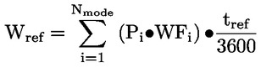 (9-1)
Burada:
- P_{i}; P_{i} = P_{m,i} + P_{AUX} ile mod i için motor gücü, kW (teknik ve genel gerekliliklere ilişkin 2017/654/AB Tebliğinin Ek VI’sının 6.3 ve 7.7.1.3 maddelerine bakınız);
- WF_{i}; i modu için ağırlık faktörü [-];
- t_{ref}; referans zamanıdır, s, (tabloya bakınız);
- W_{ref}; referans laboratuvar test döngüsünde ana motor tarafından yayılan referans döngü çalışması, kWh;
- i; mod numarası;
- N_{mode}; test döngüsündeki toplam mod sayısıdır.
3.2. CO₂ referans kütlesi, m_{CO2,ref}, kg, denklem 9-2'yi kullanarak teknik ve genel gerekliliklere ilişkin 2017/654/AB Tebliğinin Ek VII’sinin 2 veya 3 üncü maddeye göre hesaplanmış her i modu için ortalama CO₂ kütle akış hızından q_{mCO2,i}, g/h'den belirlenir.
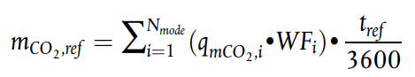 (9-2)
Burada:
- q_{mCO2,i}; i modu için ortalama CO₂ kütle akış hızı, g/h;
- WF_{i}; i modu için ağırlık faktörü [-];
- t_{ref}; referans zamanı, s, (tabloya bakınız);
- m_{CO2,ref}; referans laboratuvar test döngüsünde ana motor tarafından yayılan CO₂ referans kütlesi,
- i; mod numarası;
- N_{mode}; test döngüsündeki toplam mod sayısıdır.
3.3. Referans süresi t_{ref}, teknik ve genel gerekliliklere ilişkin 2017/654/AB Tebliğinin Ek XVII’sinin 2. Açıklayıcı Ek’inde belirtilen eşdeğer Artan Modal Döngünün (RMC) toplam süresidir. Bu değerler tabloda belirtilmiştir.

Tablo
Her bir ayrık mod NRSC için referans zamanı t_{ref}
NRSC | t_{ref} [s]
C1 | 1 800
C2 | 1 800
D2 | 1 200
E2 | 1 200
E3 | 1 200
F | 1 200
G1 | 1 800
G2 | 1 800
H | 1 200

İlave 10
CO₂ kütle akışından anlık proxy gücünün belirlenmesi

1. Genel
"Proxy gücü", yalnızca İlave 4'te açıklandığı gibi hizmet içi izleme sırasında geçerli olayların belirlenmesi amacıyla basit doğrusal enterpolasyonla elde edilen bir değer anlamına gelir. Bu yöntemi, İlave 7’deki Tablo 1 uyarınca tork ve hız verilerini sağlayabilen bir iletişim arabirimi olmadan tasarlanmış motorlar içindir. Hesaplama, bir motor ailesindeki tüm motor tipleri için aşağıdaki varsayıma dayanır:
(a) Referans laboratuvar test döngüsündeki iş ve CO₂ kütlesi oranı benzerdir;
(b) Güç ile CO₂ kütle akış hızı arasında doğrusal bir ilişki vardır;
(c) Net güç üretmeyen çalışan bir motor CO₂ yaymaz.
2. Anlık proxy gücünün hesaplanması
2.1. Sadece İlave 4'teki hesaplamaların yapılabilmesi amacıyla, ISM testi kapsamındaki motor için anlık güç, veri örnekleme periyoduna eşit bir zaman artışında ölçülen CO₂ kütle akışından hesaplanır. Bu hesaplama için basitleştirilmiş bir motor ailesine özgü CO₂ ("Veline") sabiti kullanılır.
2.2. Veline sabiti, İlave 5'in 2.1.2 maddesinde belirtilen geçerli referans değerlerinden hesaplanır.
Veline sabiti K_{veline}, denklem 10-1 kullanılarak tip onayında ana motor tarafından salınan CO₂'nin referans kütlesinin, tip onayında ana motor tarafından gerçekleştirilen işe bölünmesiyle hesaplanır.
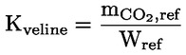 (10-1)
Burada:
- K_{veline}; "Veline" sabitidir, g/kWh;
- m_{CO2,ref}; referans laboratuvar test döngüsünde ana motor tarafından yayılan CO₂ referans kütlesidir,
- W_{ref}; referans laboratuvar test döngüsünde ana motor tarafından yapılan referans iştir, kWh.
2.3. ISM testi kapsamındaki motorun anlık proxy gücü, denklem 10-2 kullanılarak anlık CO₂ kütle akışından hesaplanır;
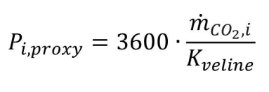 (10-2)
Burada:
- P_{i,proxy}, anlık proxy gücüdür, kW;
- m_{mCO2,i}, test edilen motor tarafından yayılan anlık CO₂ kütle akışıdır, g/s.

